华南理工大学大学城校区新型物联网热水表应用示范项目（二期）第二次招标

招 标 文 件

(招标编号：GDZGJL-CGZB-2021007)

招 标 人：广州大学城能源发展有限公司
采购代理机构：广东重工建设监理有限公司
二〇二一年三月
温 馨 提 示

- 如无另行说明，投标文件递交时间为投标截止时间之前30分钟内。
- 投标截止时间一到，采购代理机构不接收投标人的任何相关资料、文件。为此，请适当提前到达。
- 投标保证金必须于投标截止时间前到达广东重工建设监理有限公司账户（开户行及账号见《投标人须知》）。由于转账当天不一定能够达账，为避免因投标保证金未达账而导致投标被拒，建议至少提前2个工作日转账。
- 请正确填写《投标报价表》。
- 请仔细检查投标文件是否已按招标文件要求盖章、签名、签署日期。
- 投标文件应按顺序编制页码。
- 如所投产品属于许可证管理范围内的，须提交相应的许可证复印件。
- 投标人请注意区分投标保证金及采购代理服务费收款帐号的区别，务必将保证金按招标文件的要求存入指定的保证金专用账户，采购代理服务费存入中标通知书中指定的服务费账户。切勿将款项转错账户，以免影响保证金退还的速度。
- 为了提高招标效率，节约社会交易成本与时间，本公司希望领取了招标文件而决定不参加本次投标的投标人，在投标文件递交截止时间的3日前，按《投标邀请函》中的联系方式，以书面形式告知采购代理机构。对您的支持与配合，谨此致谢。

（本提示内容非招标文件的组成部分，仅为善意提醒。如有不一致，以招标文件为准）

第一册 招标要求及通用商务部分

- 投标邀请书
- 投标人须知
- 合同条款及其附件
- 投标文件格式
- 评标办法

目 录
第一册 招标要求及通用商务部分 5
第一章 投标邀请书 6
第二章 投标人须知 10
一、说明 10
1、 定义 10
2、 资金来源 10
3、 采购代理机构 10
4、 招标范围 10
5、 招标方式 10
6、 合格的投标人 11
7、 联合体投标 11
8、 投标费用 11
二、招标文件 11
9、 招标文件的组成和语言 11
10、 招标文件的答疑 11
11、 招标文件的澄清和修改 12
三、投标文件的编制 12
12、 投标文件的语言和计量单位 12
13、 投标文件的组成 12
14、 投标报价 15
15、 投标货币 16
16、 证明投标人的合格性和符合招标文件规定的文件 16
17、 证明货物和服务的合格性和符合招标文件规定的文件 16
18、 投标保证金 17
19、 知识产权 18
20、 投标有效期 18
21、 投标文件的式样和签署 18
四、 投标文件的递交 19
22、 投标文件的密封和标记 19
23、 投标截止时间 20
24、 若出现以下情况，采购人将拒绝接收投标文件： 20
25、 投标文件的修改与撤回 20
五、开标与评标 20
26、 开标 20
27、 评标对象和依据 20
28、 评标 21
29、 评标委员会 21
30、 投标文件的澄清 21
31、 投标人与采购人接触 22
六、合同授予 22
32、 合同授予标准 22
33、 履约能力审查 22
34、 授标时更改采购货物数量和工程量的权力 22
35、 中标通知书 22
36、 签订合同 23
37、 履约担保 23
38、 腐败和欺诈行为 23
39、 质疑 24
第三章 合同条款及其附件（另册） 25
第四章 投标文件格式 26
格式A1 投标商务评审索引表 28
格式A2 投标函 29
格式A3 投标保证金汇款声明函 31
格式A3-1退投标保证金说明函 32
格式A4 法定代表人证明书 33
格式A5 法定代表人授权委托书 34
格式A6 资格证明文件 35
格式A6-1投标人资格声明 36
格式A6-2资格文件 37
格式A6-3 投标承诺函 38
格式A6-4投标单位综合概况 40
格式A6-5投标人同类项目或同类产品业绩表 43
格式A7 商务条款响应及偏差表 44
格式A8 合同响应及正偏差表 45
格式B1 投标技术评审索引表 47
格式B2 货物说明一览表 48
格式B3 技术需求响应及偏差表 49
格式B4 项目组织总体实施方案等（投标人可根据实际情况修改） 52
格式B4-1 工期计划表（投标人可根据实际情况修改） 54
格式B5 供货保证书 55
格式B6 综合服务及质量保证期承诺函 57
格式B7 对合同条款响应的承诺书 59
格式C1 投标价格表 61
格式C2 开标一览表 62
格式C3 价格汇总表（投标人可根据实际情况修改） 63
格式C4 合同设备费用(主体设备) 64
格式C5 附属设备材料、备品备件、易损件、专用工具费及其他材料等费用分项价格表（投标人可根据实际情况修改） 66
格式C6 技术服务费用分项价格表（投标人可根据实际情况修改） 错误！未定义书签。
格式C7 质保期满后服务收费（含报价，格式仅供参考）（投标人可根据实际情况修改） 67
第五章 评标办法 68
1、 概述 69
2、 评标委员会 69
3、 评标 70
4、 定标 73
5、 重新招标 74
6、 附件 74
第二册 用户需求书及技术方案 84

第一册 招标要求及通用商务部分

第一章 投标邀请书
投标邀请书
广东重工建设监理有限公司（以下简称“采购代理机构”）受广州大学城能源发展有限公司（以下简称“采购人”）委托，欢迎具备承担本招标项目能力的单位就上述项目提交密封的有竞争性的投标文件，并将其他有关事宜告知如下：
一、项目名称：华南理工大学大学城校区新型物联网热水表应用示范项目（二期）第二次招标（以下简称“项目”）
二、招标编号：GDZGJL-CGZB-2021003
三、招标内容及范围：
1.招标内容及范围：华南理工大学大学城校区新型物联网热水表应用示范项目（二期）热水表定制及相关服务，主要包括为2021年5月15日前完成3000个（以实际安装数量为准）智能热水表定制及安装（含旧表拆除、新表安装、电源改造、对接平台等相关配套服务）。详见招标文件第二册的《用户需求书及技术方案》。
2.交货期： 2021年4月15日前对接平台完成，及相关材料到货（暂定，以采购人通知时间为准），2021年5月15日前安装、调试完成（暂定，以采购人通知时间为准）。具体要求见招标文件第二册的《用户需求书及技术方案》。
3.本项目投标总价最高限价：人民币1500000元（大写人民币：壹佰伍拾万元整），凡投标总价超过投标总价最高限价的，其投标将被拒绝。
四、资金来源：企业自筹。
五、投标人资格要求：
1. 投标人须是法人或者其他组织，同时持有工商行政管理部门核发的年检合格的营业执照、税务登记证及组织机构代码证（或三证合一）, 按国家法律经营；
2.投标申请人必须是投标货物的制造商，或是投标货物的最终制造厂家[最终制造厂家理解为货物必须在投标申请人的生产制造车间装配、检验出厂]。
3.投标人具有智能水表（包括其中蓝牙或NB-IoT或IC卡）的中华人民共和国计量器具型式批准证书；
4.投标人具有2018年1月1日至今完成单项合同制造及国内供货数量大于等于800个智能水表（包含其中蓝牙或NB-IoT或IC卡）的业绩。（提供供货合同关键页复印件（须体现合同双方名称、供货内容等）和供货发票复印件，所有复印件均须加盖投标人公章）；
5.投标人不得存在下列情形之一（投标人提供“投标承诺函”，格式自定）：
（1）与采购人存在利害关系可能影响招标公正性的法人、其他组织或者个人；
（2）单位负责人为同一人或者存在控股、管理关系的不同单位，同时参加本招标项目投标的；
（3）处于停产停业状态、被责令停产停业期间或者停业整顿期间的；
（4）主要财产被接管或查封、冻结的或者处于破产、重整、和解期间的；
（5）被法院纳入失信被执行人名单的。
6.已办理投标登记并获得招标文件的投标人；
7.本项目不接受联合体投标。
8. 投标人投标登记时须提供投标样机实物一台、整机分解部件一套、专用的拆表工具一套、安装配套材料一套、远传功能演示系统（密封装箱贴封条）否则取消参与投标资格。
六、招标文件的获取
1.获取时间：2021年3月16日至2021年3月26日上午9:00－12:00时，下午2:00－5:00时（北京时间，节假日除外）。（详细地址：广东省广州市黄埔区揽月路101号A座7层）免费获取。
2.获取方式：现场获取与招标公告附件发布的招标文件电子版一致的纸质文件【须携带完整的投标登记资料（含投标样机）递交至广东重工建设监理有限公司（详细地址：广东省广州市黄埔区揽月路101号A座7层），经采购代理机构审核无误后完成投标登记手续】。
3.投标登记资料（复印件须加盖投标人公章）：
1）营业执照（副本）或事业单位法人证书复印件；
若营业执照无法显示经营范围的，则补充提供商事主体信息最新查询结果（至少显示经营范围）的截屏打印件；
2）法定代表人证明书原件及身份证复印件；
3）法定代表人授权委托书原件及投标人授权代表身份证复印件【非法定代表人投标登记时提供】；
4）投标人具有智能水表（包含其中蓝牙或NB-IoT或IC卡）的中华人民共和国计量器具型式批准证书（提供复印件并加盖投标人公章）；
5）投标人具有2018年1月1日至今完成单项合同制造及国内供货数量大于等于800个智能水表（包含其中蓝牙或NB-IoT或IC卡）的业绩。（提供供货合同关键页复印件（须体现合同双方名称、供货内容等）和供货发票复印件，所有复印件均须加盖投标人公章）；
6）投标样机实物一台、整机分解部件一套、专用的拆表工具一套、安装配套材料一套、远传功能演示系统，（密封装箱贴封条）。
说明：投标登记单位须保证所提交资料真实、完整、有效、一致，否则自行承担由此导致的与本项目有关的任何损失。采购代理机构将核对投标登记单位提交的上述资料，且只接受完整提交上述资料投标登记单位的投标登记。没按上述要求提供资料（包含投标样机）的，采购代理机构有权拒绝其投标登记。
七、投标文件的递交时间：2021年4月6日上午9:00~9:30时(北京时间)。采购人不接受邮寄、传真及电子邮件方式提交的投标文件。
八、勘探现场：本项目组织集中勘探现场，时间：2021年3月26日上午10点，需提交人员名单及办理进出校园所需资料。
九、投标截止时间及开标时间： 2021年4月6日上午9:30时（北京时间）。
十、投标样机及演示时间： 2021年4月6日上午10:30时（北京时间）
注：投标人提交投标文件同时须提供投标样机实物一台、整机分解部件一套、专用的拆表工具一套、安装配套材料一套、远传功能演示系统（密封装箱贴封条）。投标时提供的样机实物必须与投标登记时提供的样机实物一致，不能有实质性差别。
十一、递交投标文件、开标地点及演示地点：广东重工建设监理有限公司会议室（广东省广州市黄埔区揽月路101号A座7层）进行开标，投标人授权代表须参加开标会议并签到。
十二、本项目的招标公告在中国招标投标公共服务平台（www.cebpubservice.com）、广东省招标投标监管网（http://zbtb.gd.gov.cn/）、广州大学城投资经营管理有限公司(https://www.gzuci.com/)、广东重工建设监理有限公司官网(http://www.gdzgjl.com)发布。

采购人：广州大学城能源发展有限公司
地址： 广州市番禺区大学城明志街1号信息枢纽楼9楼
联系人： 何工
联系电话：020--39302077

监管单位： 广州大学城能源发展有限公司
地址： 广州市番禺区大学城明志街1号信息枢纽楼9楼
采购代理机构：广东重工建设监理有限公司
地址：广东省广州市黄埔区揽月路101号A座7层
邮编： 510310
联系人：刘工、曾工
电话：020-83177761、18825127366、13828450234
传真：020-83359467
E-MAIL: 106686267@qq.com

广州大学城能源发展有限公司
广东重工建设监理有限公司
2021年3月15日

第二章 投标人须知

一、说明

定义
本招标文件使用的下列词语具有如下规定的意义：
  - “采购人”指广州大学城能源发展有限公司，在招标阶段称为采购人，在签订和执行合同阶段称为“买方”“甲方”、“需方”。为便于招标文件及附件直接转化为采购合同条款，在招标文件中有时称“采购人为“买方”、“甲方”、“需方”。
  - “投标人”指响应招标符合资格条件并参加投标竞争依法成立的单一法人、单一其他组织。在招投标阶段称为投标人，在中标以后签订和执行合同阶段称为“卖方”、“乙方”、“供方”、。为便于招标文件及附件直接转化为经济合同条款，在招标文件中有时称“投标人”为“卖方”、“乙方”、“供方”。
  - “中标人”指最终被授予合同的投标人。
  - “评标委员会”指依《中华人民共和国招标投标法》组建的专门负责本次招标项目评审工作的临时机构。
  - “招标文件”指采购人发出的本文件（包括全部章节、附件）及招标答疑纪要和招标文件的澄清与修改文件。
  - “投标文件”指投标人根据本项目招标文件向采购人提交的全部文件。
  - “书面文件”指打字或印刷的文件，包括电子邮件、纸质原件资料和传真资料。
  - “天”除非本招标文件另有规定，本招标文件所述“天”均指日历日。

资金来源
本项目使用采购人的自筹资金，由采购人使用人民币支付本项目招标项下的所有款项。

采购代理机构
广东重工建设监理有限公司受采购人的委托，作为本项目的采购代理机构。

招标范围
（详见招标文件第一章投标邀请书）

招标方式
本次招标采用国内公开招标。

合格的投标人
（详见招标文件第一章投标邀请书）

联合体投标
本项目不接受联合体投标。

投标费用
投标人应自行承担所有与准备和参加投标有关的费用。不论投标结果如何，采购人均无义务和责任承担任何此类费用。

二、招标文件

招标文件的组成和语言
  - 招标文件对项目所需货物和服务、招标、投标过程、合同条件和技术要求等都做了详细规定，共包含以下两个部分：
第一册 招标要求和通用商务部分
第一章 投标邀请书
第二章 投标人须知
第三章 合同条款及其附件（另册）
第四章 投标文件格式
第五章 评标办法
第二册 用户需求书及技术方案（另册）
  - 投标人应认真阅读招标文件中所有的须知、格式、条款、技术附件和其它资料。如投标人没有按照招标文件的要求提交全部资料，或者提交的资料没有对招标文件在各方面都做出实质性的响应，可能导致其投标被拒绝，风险由投标人承担。
  - 投标人对于招标文件的内容，包括其中的所有技术资料应承担保密责任，并不得用于本次投标以外的任何目的。
  - 招标文件的主导语言为中文。

招标文件的答疑
  - 任何要求对招标文件进行澄清的投标人，需于开标前18天的16:00时前（北京时间）将澄清问题通知采购代理机构【需以书面形式（加盖公章）扫描件和Word电子版一起发送至邮箱：106686267@qq.com，并同时电话通知采购代理相关人员】。
  - 对于投标人在10.1条规定的时间前提出的所有书面澄清问题，采购人将在投标截止时间前以书面形式将答复发送给每个领取招标文件的投标人（答复中不包括问题的来源）。采购人的答疑纪要将以传真和电子邮件的方式同时发送到投标人处，投标人收到答疑纪要后24小时内以书面形式确认收到；如投标人逾时仍未确认，该投标人将被采购人视为已确认收到答疑纪要并同意其内容。
  - 如因书面答疑发出时间延迟而导致影响投标人投标的，采购人将酌情考虑延长投标截止日期，并以书面形式通知所有领取招标文件的投标人，以使投标人有充分的时间进行准备。
  - 答疑纪要为招标文件的一部分，若招标答疑纪要与招标文件有矛盾，以最后发出的答疑纪要书面文件为准。

招标文件的澄清和修改
  - 在投标截止时间前，采购代理机构可主动地或在解答投标人提出的需澄清问题时，向投标人发送招标文件的修改文件。
  - 招标文件的澄清和修改文件将以书面形式通知所有领取招标文件的投标人，该澄清和修改也是招标文件的组成部分，并对投标人具有约束力。
  - 为使投标人编写招标文件时有充分时间对招标文件的修改部分进行研究，采购代理机构可在征得主管部门和业主同意后，酌情延长投标截止日期，并于投标截止时间前将决定以书面形式通知所有领取招标文件的投标人。
  - 投标人在收到采购代理机构发给的任何澄清和修改文件时，都应在收到后立即以书面形式向采购代理机构确认。如在采购代理机构发出任何澄清和修改文件后两日内仍未收到投标人的书面确认，视为投标人已确认澄清和修改文件。

三、投标文件的编制

投标文件的语言和计量单位
  - 投标文件的语言
投标人提交的投标文件和来往函件应用中文书写。技术资料和印刷文献可以使用英文，但应同时提交中文翻译本，英文材料与中文译文不一致时，应以中文为准。
  - 投标文件的计量单位
除招标文件技术附件中有特殊要求外，投标文件中的所有计量单位均应采用中华人民共和国法定计量单位制，等同于国际单位制。

投标文件的组成
  - 投标人编写的投标文件（书面和电子投标文件）应包括下列部分，缺少任何部分将被视为不完整的投标而影响评标结果。
- 投标文件（包括商务部分、技术部分及价格部分）
- 开标信封
- 电子文件（U盘，所有电子文件同时提供可编辑的WORD和/或EXCEL制作版和经签字盖章的扫描版）
  - 投标文件商务部分（A）
包括投标人的资质、业绩、财务状况、质保体系和商务相应和偏差等内容，至少包括下面所列明的文件（格式文件中的空白部分由投标人填写）：
- 投标商务评审索引表（见招标文件第四章格式A1）；
- ★投标函 （见招标文件第四章格式A2）；
- 保证金汇款声明函（见招标文件第四章格式A3）；
- 法定代表人证明书原件（见招标文件第四章格式A4）；
- 法定代表人授权委托书原件（见招标文件第四章格式A5）；
- 投标人资格声明（见招标文件第四章格式A6-1）；
- 按招标公告第五点“投标人资格要求”提交的资格证明文件，包括但不限于：
- 资格文件（见招标文件第四章格式A6-2）及相关证明文件；
- ★投标承诺函（见招标文件第四章格式A6-3）；
- 投标单位综合概况（见招标文件第四章格式A6-4）及相关证明文件；
- 投标人认为有必要的其他资质文件。
- 投标人同类项目或同类产品业绩表（见招标文件第四章格式A6-5）及相关证明文件；
- 商务条款响应及偏差表（见招标文件第四章格式A7）；
- 合同响应及正偏差表（见招标文件第四章格式A8）；
- 退投标保证金说明函（见招标文件第四章格式A3-1）；
- 工期承诺书（格式自拟）；
说明：上述带“★”的文件是必须按招标文件第四章的格式要求提交的，未按要求提供者将影响到其符合性审查，作投标无效处理。
  - 投标文件技术部分（B）
- 投标技术评审索引表（见招标文件第四章格式B1）；
- 货物说明一览表（见招标文件第四章格式B2）；
- 技术需求响应及偏差表 （见招标文件第四章格式B3）；
- 项目组织总体实施方案 （见招标文件第四章格式B4）；
- 工期计划表（见招标文件第四章格式B4-1）；
- 供货保证书 （见招标文件第四章格式B5）；
- 综合服务及质量保证期承诺函（见招标文件第四章格式B6）
- 对合同条款响应的承诺书（见招标文件第四章格式B7）；
- 其他投标人认为需要提交和说明的文件和/或资料。
  - 投标文件价格部分（C）
- 开标一览表（见招标文件第四章格式C2）；
- 价格汇总表（见招标文件第四章格式C3）；
- 水表综合总费用（含6年质保和网络费用）价格表（见招标文件第四章格式C4）；
- 水表安装服务费用分项价格表（见招标文件第四章格式 C5）；
- 2%备品备件费用分项价格表（见招标文件第四章格式C6）；
- 质保期满后服务收费（含报价）（见招标文件第四章格式C7）。
  - 开标信封
为方便开标时唱标，投标人应单独提交一个密封的开标信封，并按投标人须知第17.2条的规定标注，密封处须盖法人公章。开标信封中的内容是投标文件正本中相应文件的复印件，唱标信封仅为方便开标唱标而设，如果开标信封中的内容与投标文件正本中的内容不一致时，以投标文件正本为准，包括如下内容：
- 《开标一览表》复印件（见招标文件第四章格式C2）；
- 《保证金汇款声明函》复印件（见招标文件第四章格式A3）；
- 《退投标保证金说明函》原件（见招标文件第四章格式A3-1）。
- 法定代表人证明书原件、法定代表人授权委托书。
  - 电子文件（U盘2份）
包括用Microsoft word、Microsoft Excel软件制作的商务、服务及价格三部分的投标文件（所有电子文件同时提供可编辑的WORD和/或EXCEL制作版和经签字盖章的扫描版）。电子文件介质使用U盘，所有电子文件不能采用压缩处理，其内容应与投标人打印产生的纸质投标文件内容一致，如有不同，以纸质投标文件为准。
  - 投标人应严格按照上述要求编制投标文件，投标文件中所引用的顺序和编号应与招标文件一致。可以增加说明或描述性文字。投标文件对招标文件未提出异议的条款，均被视为接受和同意。投标文件与招标文件的任何差异之处，均应按本招标文件第一册第四章投标文件格式中的《商务条款响应及偏差表》和《技术需求响应及偏差表》中逐一说明。
  - 招标文件中所有带“★”的条款(如有)是重要的商务要求或关键技术参数，投标人必须逐条响应，并填入《商务条款响应及偏差表》和《技术需求响应及偏差表》。否则，采购人可能认为投标人对其没有响应，其投标文件可能无法通过符合性审查而不进入后续评议。
  - 投标文件注意事项：
（1）投标人情况介绍；
（2）证明货物与招标文件的要求相一致的文件，可以是文字资料、图纸、数据或数码照片，它包括：
①货物主要技术指标和性能的详细说明。
②对照招标文件用户需求书及技术方案，逐条说明所提供货物和服务已对采购人的技术需求做出了实质性的响应，或申明与技术需求条文的偏差和例外。
③投标人提供的任何复印件必须清晰可辨，如因模糊不清影响采购人或评标委员会的判断，责任由投标人承担。

投标报价
  - 投标人应被认为在填报单价和价格之前，已经仔细阅读了《投标人须知》和《用户需求书及技术方案》的有关章节以及审查了所有相关资料和图纸，以确保要求的所有招标范围已被包含在投标报价的每一个项目内。
  - 根据本招标文件第二册《用户需求书及技术方案》中规定的招标范围、规范和责任范围，投标报价应包括投标人对所投设备本体及附属设备的设计、定制、包装、装卸、运输、税费、保险及安装（含旧表拆除、电源改造）、调试、验收（含检测检验）、培训、技术服务（包括软件服务、技术资料、图纸的提供）、网络资源费用、质保期保障维修等的所有含税费用。投标人应充分考虑招标文件规定的及合同包含的所有风险、责任、安全文明施工措施等发生的费用。投标人未单独列明的分项价格将被视为该项目的费用已包含在其他分项中，合同执行中不另予支付。若投标人的报价有缺漏项，该投标人被评为中标候选人，则该项内容视为免费提供，其报价视为零报价，相应责任由该投标人承担。
  - 投标人应按照招标文件规定的全部商务和技术责任进行报价，如有偏差，投标人应在《商务条款响应及偏差表》和/或《技术需求响应及偏差表》中列出，并提供偏差所引起的价格差异。若偏差经澄清后采购人仍不能接受，该投标有可能被拒绝。
  - 投标价格要求：
- 报所供设备、材料、必备的备品备件、易损件的单价及安装、调试验收费，除应包括向中华人民共和国政府缴纳的增值税和其他税费外，还应包括对货物在制造或组装时使用的部件和原材料从国外进口的全部进口成本，含已缴纳或应缴纳的全部关税、增值税和其它税费及其他费用；
- 设备的单价中已包含包装费、运保费及装卸费应包括货物由制造商交至买方合同现场指定地点发生的一切费用。
- 技术服务费，包括安装调试验收及卖方技术人员在现场的技术指导、技术培训和技术服务。进口配套设备如涉及出国验收、培训和监造等，买方人员的费用应在技术服务价格表中单独列出，但上述费用已包含在投标总价中。
- 投标人必须按招标文件第二册《用户需求书及技术方案》关于“备件供应”的要求提供质保期内的备品备件，列出清单，单独报价，计入投标总价。如该投标人提供的清单不能满足质保期内的备品备件要求，投标人必须无偿提供。另外，投标人须按招标文件第二册《用户需求书及技术方案》关于“备件供应”的要求推荐质保期满后对应年限要求运行期内备品备件的清单，单独报价，不计入投标总价，供采购人参考。
  - 投标人根据本须知第13.4条的规定将投标价分成几部分，只是为了方便采购代理机构和采购人对投标文件进行比较，并不限制采购人以上述任何条件订立合同的权利。
  - 根据投标人须知的规定，投标价不是固定价的投标文件将被作为非响应性投标而予以拒绝。投标人所报的投标价在合同执行期间是固定不变的，投标人不得以任何理由予以变更。

投标货币
除非另有规定或许可，投标人提供的货物和服务应以人民币报价。

证明投标人的合格性和符合招标文件规定的文件
  - 按投标人须知，投标人应提交证明其有资格参加投标和中标后有能力履行合同的文件，并作为其投标文件的一部分。
  - 投标人提交的资格证明文件应满足招标文件的要求。

证明货物和服务的合格性和符合招标文件规定的文件
  - 按照投标人须知，投标人应提交证明其拟供的招标货物和服务的合格性符合招标文件规定的文件，并作为其投标文件的一部分。
  - 货物和服务合格性的证明文件应包括投标文件中对货物来源地的说明，并出具来源地证书证实。
  - 证明货物和服务与招标文件的要求相一致的文件，可以是文字资料、图纸和数据，包括但不限于：
（1）货物设备的主要技术指标和性能的详细说明。货物配置清单，并清晰详细地说明各主要配置的品牌、原产地、生产厂家、单价合价，综合报价为合价和其他费用的累计价。
（2）详细的合同项下提供货物及服务的执行时间表及其实施措施，明确标注出影响合同执行的关键时间及因素。
（3）为使货物正常、连续地使用，投标人必须列出质保期后运行所需的备品备件清单及其价格。
（4）逐条对招标文件规定的系统要求及货物技术需求和服务进行评议，说明自己所提供的货物和服务已对招标文件的规定做出了实质性的响应；或者说明与技术需求条文的偏差和例外。
（5）投标人在阐述投标人须知第17.3时应注意：招标文件第二册《用户需求书及技术方案》规定的技术需求中指出的设计、工艺、材料和设备标准以及参归类的牌号或分类号或推荐品牌（如有），仅起说明作用，并没有任何限制性，投标人在投标中可以选用其它替代标准、牌号或分类号或品牌，但这些替代要实质上相当（或优）于《用户需求书及技术方案》的要求，其品牌品质（品牌知名度、技术标准和质量等级）应当相当（或优于）推荐品牌，同时投标人须在投标文件中明确所选用主要材料、设备的品牌、厂家以及质量等级，并且应当符合招标文件要求。

投标保证金
  - 投标保证金是为了保护采购人免遭因投标人的行为而蒙受损失。采购人在因投标人的行为受到损害时可根据本须知第18.3条的规定全额收取投标人的投标保证金作为赔偿。
  - 投标保证金可采用现金、支票、汇票、信用证、保函、保险等能够实现保证目的的方式，须在递交投标文件截止时间前完成缴纳或递交。
18.2.1如采用现金、支票、汇票等形式递交，投标人必须于投标截止时间前将投标保证金存到广东重工建设监理有限公司的投标保证金专用帐户，以实际到帐时间为准。
用途（或备注）：GDZGJL-CGZB-2021003 投标保证金
收款单位：广东重工建设监理有限公司
开户银行：中国工商银行股份有限公司广州北京路支行
帐 号：3602000919200163190
（注：以上账户仅用于接收投标人缴纳的投标保证金。未注明招标编号的会影响保证金的退还。）
- 以支票的形式提交投标保证金的投标人应在投标截止时间至少2个工作日前到采购代理机构领取投标保证金收据，并将收据的复印件放入开标信封中，作为投标的一部分。
- 投标人的投标保证金如果是以电汇或银行转帐的方式交纳，应将电汇或银行转帐的底单复印件加盖公章后与开标一览表一同密封提交，作为已递交投标保证金的凭证，无需再到采购代理机构领取收据。
18.2.2如采用信用证、保函或保险等形式提交的，须在投标截止时间前将原件（纸质）单独密封递交至开标室（时间及地点同递交投标文件的时间及地点）。以信用证、保函或保险等形式递交的，其凭证的复印件须放到投标文件中。
  - 投标保证金金额：人民币2万元。
  - 凡没有根据本须知的规定提交投标保证金的投标，视为实质性不响应招标文件而被拒绝。
  - 买方与中标人签订合同后五个工作日内，向中标人和未中标的投标人一次性退还投标保证金。已领取保证金收据的投标人需凭收据退还投标保证金；以电汇或银行转帐的方式交纳投标保证金的投标人应将《退投标保证金说明函》放到开标信封内，采购代理将以电汇方式退回投标保证金。中标人的投标保证金的退还必须按投标人须知的规定签订合同；
  - 下列情况发生时，投标人的投标保证金将不予退还：
- 投标人在投标文件中响应的投标有效期内撤回、放弃或单方面修改其投标；
- 投标人不接受评标委员会按规定对其投标报价错误的修正案；
- 因中标人原因，中标人在规定期限内未能根据投标人须知的规定签订合同或提交履约担保。
- 投标人以他人名义投标或者允许他人挂靠投标或借用本公司名义投标的；
- 提供虚假投标文件、虚假承诺/声明/保证或者以其他方式弄虚作假的；
- 投标人与其他单位围标或串通投标的；
- 法律或者本招标文件规定的其他情形。

知识产权
  - 投标人应保证，采购人在中华人民共和国使用货物或货物的任何一部分时，采购人免受第三方提出侵犯其专利权、商标权或其它知识产权的起诉，否则需对采购人承担赔偿责任。
  - 投标价应包括所有应支付的对专利权和版权或其他知识产权而需要向其他方支付的费用。

投标有效期
- 投标有效期应为自投标截止之日起90天保持有效。投标有效期不足的将被视为实质性不响应招标文件而被拒绝。
- 特殊情况下，在原投标有效期截止之前，采购人可要求投标人同意延长其投标有效期。这种要求和答复均应以书面形式提交。

投标文件的式样和签署
- 投标文件（含商务、技术及价格三部分）一式五份，正本一份，副本四份，并在每份投标文件封面上注明“正本”或“副本”；开标信封一份；2套电子版（无病毒U盘）。
- 投标文件的正本需打印或用不褪色墨水书写，并由投标人的法定代表人或经法定代表人正式授权的代表在投标文件上按要求要求签字。如为授权代表，则须以第一部分第四章“投标文件格式”规定的书面格式出具“授权书”附在投标文件中。
- 投标文件[副本]，所有资料都可以用投标文件的[正本]复印而成。如果正本与副本不符，应以正本为准。
- 除投标人对错误处须修改外，全套投标文件应无涂改或行间插字和增删。如有修改，修改处应加盖投标人公章或由投标人法定代表人（或其委托代理人）签字（或盖私章）。
- 投标文件的规格：统一A4印刷本，纸质封面，印刷本厚度要求控制在7公分以内，超过厚度则分册装订。封面标明招标项目名称、招标编号、投标人名称、投标时间，右上角打上正本（或副本）。使用书式装订，装订时书订不外露；不能使用塑料面或塑料胶条装订。
- 传真和邮寄的投标文件将被拒绝。

四、 投标文件的递交

投标文件的密封和标记
- 书面投标文件（共2个独立的封装）
序号 | 书面  投标文件组成 | 形式和数量 | 备注
一 | 投标文件（含商务、技术及价格三部分） | 正本1份，副本4份 | 正本和所有副本封装在一起  投标文件封面右上角标注“正本”或“副本”
二 | 开标信封 | 1份 | 按本须知第13.5、22条的规定封装和标记
- 电子文件（共1个独立的封装）：
电子  投标文件 | 电子  投标文件组成 | 形式和数量 | 备注
电子文件 | 对应书面所有投标文件内容 | U盘2份 | （1）文件格式要求采用微软Office中文版组件制作，图片及扫描件均以PDF或JPG格式提交）。  （2）2个U盘封装在一起
- 投标样机。投标人提交投标文件同时须提供投标样机实物一台、整机分解部件一套、专用的拆表工具一套、安装配套材料一套、远传功能演示系统（密封装箱贴封条）。投标时提供的样机实物必须与投标登记时提供的样机实物型号一致，不能有实质性差别。
- 所有封套均应注明以下内容：
- 采购代理机构的名称和地址；
- 项目名称；
- 招标编号：GDZGJL-CGZB-2021003
- 文件名称：投标文件（开标信封/电子文件）
- 在规定的开标时间（ 年 月 日 时 分）之前不得启封。
- 投标人名称、地址：
- 所有密封文件封口处需加盖投标人骑缝公章或投标人的授权委托人在骑缝处签字。
- 如果外层封套未按投标人须知要求密封和加写标记，采购代理机构对误投或过早启封概不负责。

投标截止时间
- 详见投标邀请书第八条的规定。
- 投标人务必于投标截止时间前，派投标人代表将投标文件按要求送达指定地点，交于收件人并签到。
- 在推迟了投标截止时间的情况下，采购代理机构、采购人和投标人受投标截止时间制约的所有权利和义务均应延长至新的截止时间。

若出现以下情况，采购人将拒绝接收投标文件：
- 在投标截止期后逾期或未在指定地点递交投标文件的；
- 投标人代表未准时出席开标会或未按要求签到的。

投标文件的修改与撤回
- 投标人在递交投标文件后，可以修改或撤回其投标文件，但投标人必须在规定的投标截止期之前将修改或撤回的书面通知递交到采购代理机构。
- 投标人的修改或撤回通知应按本须知的规定编写、密封、标记和递交，并在外包装上明显注明“投标文件修改书”或“投标文件撤回通知”字样。撤回通知也可先以传真形式发出，再签字确认。
- 在投标截止时间之后，投标人不得对其投标文件做任何修改。
- 从投标截止时间至投标有效期之间的这段时间内，投标人不得撤回其投标，否则其投标保证金将按规定不予退还。

五、开标与评标

开标
- 采购人在投标邀请书中指定地点和时间组织公开开标，届时投标人代表应参加。出席开标仪式的代表应签名报到以证明其出席。如有改变，以采购代理机构的最新通知为准。
- 开标时，采购代理机构当众宣读投标人名称、修改和撤回投标的通知、投标价格、折扣声明、是否提交了投标保证金，以及采购代理机构认为合适的其它内容。
- 在开标时没有启封和没有读出的投标文件（包括按照本须知第25.2条递交的修改书），在评标时将不予考虑。没有启封和读出的投标文件将原封退回给投标人。
- 采购代理机构将做出开标记录，并由各投标人代表签字确认。

评标对象和依据
- 评标对象为投标人提交的符合招标要求的投标文件及其有效的补充文件。
- 评标依据为采购人和采购代理机构发出的本招标文件，以及根据需要，随后发出的招标文件的补充、通知或更正。

评标
详见本招标文件第五章《评标办法》。

评标委员会
- 评标委员会由采购人依法组建，负责评标活动。详见招标文件第五章《评标办法》。
- 评标守则
为体现评标工作的公平、公正，保证评标工作的顺利进行，特制定如下评委守则，要求全体评委共同遵守。
- 遵守国家法律及国家有关部门关于招标的政令法规，维护国家利益及企业利益。
- 服从评标委员会的评标组织安排，按时参加评标，履行评委职责。
- 根据有关法律法规中的评标原则，依据招标文件和投标文件进行评标。
- 认真地履行职责，遵守职业道德，排除干扰，对所提出的评审意见负责。
- 如与投标人有利害关系，应主动回避，以免妨碍评标结果的公正性。
- 必须对评标情况严加保密，不得私下与投标人接触，也不得以任何形式透露评审、比较及中标 候选人的推荐等与评标有关的情况。
- 职责
评标委员会负责全部的评审工作，对评标中的重大问题通过投票决定。任何人不得干预评标委员会的工作。评标委员会下设评标工作小组，主要由招标机构、业主、单位工作人员组成，负责整理、记录等工作。

投标文件的澄清
- 为有助于投标文件的审查、评价和比较，评标期间，评标委员会可以书面方式（应当由评标委员会专家签字）要求投标人对投标文件中含义不明确、对同类问题表述不一致或者有明显文字和计算错误的内容作必要的澄清、说明或者补正。
- 投标人的澄清、说明或者补正应当采用书面形式，由投标人的法定代表人或授权代表签字的书面形式作出，并不得超出投标文件的范围或者改变投标文件的实质性内容，超出部分不作为评标委员会评审的依据。澄清中的承诺性意思表示在投标文件有效期内均对投标人有约束力。
- 评标委员会均应当阅读投标人的澄清，但应独立参考澄清对投标文件进行评审。
- 如果投标文件实质上不响应招标文件的各项要求，评标委员会将按照招标文件规定予以拒绝，不接受投标人通过修改或撤销其不符合招标文件要求的差异或保留，使之成为具有响应性的投标。
- 如果投标文件的内容出现不一致，评标委员会有权作出自己的判断，由此造成的对投标人的不利由投标人承担责任。

投标人与采购人接触
- 除按第30条规定的澄清外，从开标到合同授予期间，投标人不得就与其投标及上述澄清无关的任何事项与采购人联系。
- 投标人试图对采购人的评审、比较或授予合同的决定进行影响，都可导致其投标被拒绝。

六、合同授予

合同授予标准
采购人将依法确定第一中标候选人为“中标人”，并将合同授予之。

履约能力审查
- 中标候选人的经营、财务状况发生较大变化或者存在违法行为，采购人认为可能影响其履约能力的，将在发出《中标通知书》前由原评标委员会按照招标文件规定的标准和方法审查确认。
- 如果审查通过，采购人将把合同授予该投标人；如果审查没有通过，评标委员会将否决其投标，并按中标候选人的推荐顺序对下一个综合评价最优的投标人能否令人满意地履行合同作类似的审查。

授标时更改采购货物数量和工程量的权力
采购人在授予合同时根据实际的需要有权对“用户需求书及技术方案”中列举的货物数量和服务内容予以适当的增减，但不得对单价或其它的条款和条件做任何改变；任何引起相应规格的价格改变、服务内容的增减，按实际内容变化修正相应的价格。

中标通知书
- 定标后，采购人将就规定的内容在中国招标投标公共服务平台、广东省招标投标监管网、广州大学城投资经营管理有限公司、广东重工建设监理有限公司网站公示三天。
- 公示期满后，采购代理机构向中标人发出《中标通知书》。中标人必须在收到《中标通知书》后24小时之内以书面形式回复采购代理机构，确认收到。
- 《中标通知书》是合同的一个组成部分。

签订合同
- 本项目的合同签订单位为广州大学城能源发展有限公司，合同签订单位与中标人将于《中标通知书》发出之日起30日内，按照招标文件和中标人的投标文件商定和签订合同，合同签订单位和中标人不得再行订立背离合同实质性内容的其他协议。
- 《中标通知书》发出之日起30日后，中标人未按上款的规定与合同签订单位订立合同，采购人将解除《中标通知书》，原中标人的投标保证金不予退还，且依法承担相应法律责任。原中标人给采购人造成的损失超过投标保证金数额的，还应当对超过部分予以赔偿。原中标人有异议的，可以向项目所在地人民法院起诉。
- 非经合同签订单位同意，中标人在投标过程中使用的银行名称及帐号至完成竣工结算不得变更，否则合同签订单位有权停止合同款项的拔付及至解除合同，由此造成的一切责任由中标人承担。

履约担保
- 中标人应当在本合同签署之日起15个工作日内向采购人提交等于合同总价款10%的履约担保用以担保中标人按合同约定交付设备、提供服务及履行其他合同义务，履约担保方式为现金或银行保函。履约担保在合同货物安装调试完毕、经采购人在第一阶段验收合格后，采购人接到中标人申请和支付资料文件，以及由采购人确认本项目合同货物质量与服务等约定事项已经履行完毕的正式书面文件及凭证资料移交给采购人，履约保证金如有余额的，经采购人确认后十五个工作日将余额不计息退还。
- 如果中标人提交的是银行保函，则首次提交的银行保函有效期应不短于一年。在银行保函退还前，如果银行保函有效期即将届满，中标人应至少提前一个月办理保函续期并且向采购人提交。保函续展期限应不少于一年。
- 若中标人未全面、充分履行合同义务时，采购人有权在通知中标人后要求从履约担保中直接扣除、要求支付中标人应当承担的违约金、赔偿金。履约担保不足支付部分，采购人有权另行向中标人主张。
- 中标人未按上款的规定提交履约担保，采购人将有权解除合同，原中标人的投标保证金不予退还，且依法承担相应法律责任。原中标人给采购人造成的损失超过投标保证金数额的，还应当对超过部分予以赔偿。原中标人有异议的，可以向项目所在地人民法院起诉。

腐败和欺诈行为
- 采购人、投标人等参与投标的各方，均应在设备招标、采购、合同执行等过程中保持廉洁和最高的道德水准。具体规定如下：
38.1.1 腐败和欺诈行为
- “腐败行为”系指在招标采购和合同执行等过程中，为影响公务人员的行为而提供、给予、接受或索取任何有价物的行为。
- “欺诈行为”系指为了影响招标、采购和合同执行等过程而故意隐瞒事实、弄虚作假，从而给采购人、采购代理机构及他人造成损害的行为，其中包括提供虚假材料、骗取中标，以及投标人之间的串通行为。
38.1.2 如果被推荐的中标人有腐败和欺诈行为，将取消其中标；
38.1.3 如果投标人在任何时候，被中国国家有关管理部门认定为有腐败和欺诈行为，将被宣布在一个不定期或定期的时间内不得参与相关项目的投标或被授予合同。
- 投标人应按第31条的规定就其投标文件事宜与采购人接触。如发现任何非正式渠道的联系、接触等而影响采购人的评审及授予合同的决定，都可能导致其投标文件被拒绝。

质疑
如果投标人对此次招标活动有疑问，可依法向采购人或采购代理机构提出质疑。采购人或采购代理机构应当依法给予答复，并将结果告知有关当事人。质疑人提交的质疑材料应符合以下要求：
- 应当递交质疑函原件。内容包括：
① 质疑人全称、法定代表人、地址、传真、有效联系人及联系电话等基本情况；
② 质疑的具体事项、明确的请求及主张；
③ 认为招标过程或招标结果使自己的合法权益受到损害的事实依据与具体理由，所依据的有关法律法规、规章制度名称及具体条款的内容；
④ 质疑函应当由法定代表人签名并加盖公章；
⑤ 提起质疑的日期；
⑥以电报、电话、传真、邮件、电子文件和电子邮件形式的质疑，采购人或采购代理机构将不受理。
- 应当递交相关证据材料。质疑人应当在证据材料上署名并加盖公章。如涉及产品功能或技术指标的，质疑人应当出具相关制造商的证明文件原件。
- 应递交身份证明文件。包括：
①加盖质疑人公章的营业执照复印件；
②加盖质疑人公章的法定代表人身份证明原件及法定代表人身份证复印件；
③质疑人委托代理人办理质疑事务的，还应当递交质疑人的授权委托书原件以及委托代理人的身份证复印件（核对原件）。

第三章 合同条款及其附件（另册）

第四章 投标文件格式

（一）商 务 部 分 格 式（格式A1～A9）

格式A1 投标商务评审索引表
投标商务评审索引表
序号 | 评审项目 | 证明材料 | 描述 | 投标文件对应的页码数
1 |  |  |  | 见投标文件  第（）页
2 |  |  |  | 见投标文件  第（）页
3 |  |  |  | 见投标文件  第（）页
4 |  |  |  | 见投标文件  第（）页
5 |  |  |  | 见投标文件  第（）页
注：1.以上证明材料如是复印件均需加盖投标人公章方可在商务评审中予以计算。
2.请投标人根据《商务评审细则》完善上表格式，提供各评审项证明文件以供评审。
3.请根据实际情况填写此表。

投标人名称：（盖 章）
日 期： 年 月 日

格式A2 投标函

投标函
致：广州大学城能源发展有限公司
根据贵方华南理工大学大学城校区新型物联网热水表应用示范项目（二期）第二次招标 （招标编号：GDZGJL-CGZB-2021003）招标采购的投标邀请书，我方代表 [姓名、职务] 经正式授权并代表投标人 [投标人名称、地址] 名义投标。提交下述文件件正本一份，副本四份及投标文件的电子文件2套。
- 开标一览表
- 投标价格表
- 投标人的资格文件
- 投标保证金，金额为 [金额数和币种] 。
- 按招标文件要求提供的有关文件
据此，签字人在此声明并同意如下：
- 同意并接受招标文件的各项要求，遵守招标文件中的各项规定，按招标文件的要求提供报价。
- 投标有效期为自投标截止之日起90天，中标人投标有效期延至合同验收之日。
- 附投标价格表中规定的应提交和交付的货物和服务投标总价为 [注明币种，并用文字和数字表示的投标总价] 。
- 我方已经详细地阅读了全部招标文件及其附件，包括澄清及参考文件(如果有的话)。我方已完全清晰理解招标文件的要求，不存在任何含糊不清和误解之处，同意放弃对这些文件所提出的异议和质疑的权利。
- 我方同意提供按照贵方可能要求的与其投标有关的一切数据或资料。
- 我方承诺在本次投标文件中提供的一切文件，无论是原件还是复印件均为真实和准确的，绝无任何虚假、伪造和夸大的成份，否则，愿承担相应的后果和法律责任。
- 我方完全服从和尊重评委会所作的评定结果，同时清楚理解到报价最低并非意味着必定获得中标资格。
- 我方同意招标方有权根据工程的实际需要，对相应的工程量作出调整。
- 与本投标有关的一切正式往来信函请寄：
地址：
电话：
传真：
电子邮件：

投标人名称：（盖 章）
投标人法定代表人或授权代表（签字或盖章）：
授权代表姓名、职务：
日 期： 年 月 日

格式A3 投标保证金汇款声明函
投标保证金汇款声明函
致：广州大学城能源发展有限公司
我方为 华南理工大学大学城校区新型物联网热水表应用示范项目（二期）第二次招标 （GDZGJL-CGZB-2021003）递交投标保证金人民币 万元（大写：人民币 万元）已于 年 月 日以 （支票、银行汇款或转账） 方式划入你方帐户。
(投标人名称)完全同意投标保证金及本声明函自开标日起生效，并在其后90天内以及在此期限结束前由贵方与投标人同意之投标文件有效延长期内保持有效。
（粘贴收据的复印件、电汇或银行转帐的底单凭证复印件）

投标人名称：（盖 章）
投标人法定代表人或授权代表（签字或盖章）：
日 期： 年 月 日

注：投标人应详细填写本文函，此函复印件须放入开标信封内。
格式A3-1退投标保证金说明函
退投标保证金说明函

我方参与贵公司华南理工大学大学城校区新型物联网热水表应用示范项目（二期）第二次招标（GDZGJL-CGZB-2021003）的投标。所提交的投标保证金为人民币 元，请贵公司退还时划到以下帐户：
收款单位 | 收款单位名称
收款单位 | 收款单位地址
收款单位 | 邮 编
收款单位 | 联 系 人 |  | 联系电话
收款单位 | 开 户 银 行
收款单位 | 帐 号

投标人名称： （盖章）
日 期： 年 月 日

注：
- 为确保投标保证金退回顺畅，请投标人仔细阅读表中说明并执行。
- 投标人与交款人名称必须一致，非投标人缴纳的投标保证金无效。
- 采用电汇和银行转账的，表内填写的收款单位名称、开户银行及账号必须与交款的银行单据填写的投标单位全称、开户银行及账号一致。
- 此函还需另外封装在开标信封中。

格式A4 法定代表人证明书

法定代表人证明书

致：广州大学城能源发展有限公司

本授权书声明：注册于 （国家或地区）的 （投标人名称）的在下面签字的 （姓名、职务）为本公司的法定代表人。

本证明书于 年 月 日签字生效，特此声明。

投 标 人（法人公章）：
地 址：

法定代表人（签字或盖章）：
职 务：

格式A5 法定代表人授权委托书
法定代表人授权委托书
致：广州大学城能源发展有限公司

本授权书声明：注册于 （国家或地区）的 （投标人名称）的在下面签字的 （法定代表人姓名、职务）代表本公司授权在下面签字的 （被授权人的姓名、职务、身份证号码） 为本公司的合法代表人，就 华南理工大学大学城校区新型物联网热水表应用示范项目（二期）第二次招标（招标编号：GDZGJL-CGZB-2021003）的投标和合同执行，以我方的名义处理一切与之有关的事宜。

本授权书于 年 月 日签字生效，特此声明。

投 标 人（法人公章）：
地 址：

法定代表人（签字或盖章）：
职 务：

被授权人（签字或盖章）：
职 务：
格式A6 资格证明文件

资格证明文件填写须知

- 投标人须填写和递交以下规定之表格以及其他有关资料。
- 所附格式中要求回答的全部问题和／或信息都必须正面回答。
- 资格资料中的签署须作为对其中所有说明、对问题的回答的真实性和准确性的保证。
- 采购人将根据标书之标准、规定对投标人所提交之资格资料进行审查，以决定投标人的合格性及中标后有能力履行合同的能力。
- 投标人提交的文件将给予保密但不再退还。

格式A6-1投标人资格声明
投标人资格声明
致：广州大学城能源发展有限公司
关于贵方_____年____月____日的华南理工大学大学城校区新型物联网热水表应用示范项目（二期）第二次招标（招标编号：GDZGJL-CGZB-2021003）的招标，本公司愿意参加投标，提供招标文件中规定的所有货物，并证明提交的下列文件和资料是准确和真实的，如有不符，贵方可对我方投标作无效处理。我们认可贵方有权并配合贵方向有关机构和单位（如会计师事务所、银行、相关企业等）查证和获得有关资料。
- 资格文件（见格式A6-2）及相关证明文件；
- 投标承诺函（见格式A6-3）；
- 投标单位综合概况（见格式A6-4）及相关证明文件；
- 投标人具有2018年1月1日至今完成单项合同制造及国内供货数量大于等于800个（包含其中蓝牙或NB-IoT或IC卡）水表的业绩。（提供供货合同关键页复印件（须体现合同双方名称、供货内容等）和供货发票复印件，所有复印件均须加盖投标人公章；）（见格式A6-5）及相关证明文件；
- 投标人认为有必要的其他资格文件。
（相关证明文件附后）

投标人名称：_____________ 投标人代表签字:______________________
地址：___________________ 投标人代表姓名（印刷体）： _______
传真：___________________ 职务；_______________________________
邮编：___________________ 电话：_______________________________

格式A6-2资格文件
资 格 文 件
投标人应按下列要求提交资格文件，并附上该表：
序号 | 资格文件 | 投标文件  对应页码
1 | 投标人须具有年检合格的营业执照、税务登记证及组织机构代码证（或三证合一）； | 见投标文件  第（ ）页
2 | 投标申请人必须是投标货物的制造商，或是投标货物的最终制造厂家[最终制造厂家理解为货物必须在投标申请人的生产制造车间装配、检验出厂]。 | 见投标文件  第（ ）页
3 | 投标人具有智能水表（包含其中蓝牙或NB-IoT或IC卡）的中华人民共和国计量器具型式批准证书； | 见投标文件  第（ ）页
4 | 投标人具有2018年1月1日至今完成单项合同制造及国内供货数量大于等于800个智能水表（包含其中蓝牙或NB-IoT或IC卡）的业绩。（提供供货合同关键页复印件（须体现合同双方名称、供货内容等）和供货发票复印件，所有复印件均须加盖投标人公章；） | 见投标文件  第（ ）页
5 | 投标人不得存在下列情形之一（投标人提供“投标承诺函”，）：（1）与采购人存在利害关系可能影响招标公正性的法人、其他组织或者个人；（2）单位负责人为同一人或者存在控股、管理关系的不同单位，同时参加本招标项目投标的；（3）处于停产停业状态、被责令停产停业期间或者停业整顿期间的；（4）主要财产被接管或查封、冻结的或者处于破产、重整、和解期间的；（5）被法院纳入失信被执行人名单的。（6）参加本次投标活动前三年内，在经营活动中没有重大违法记录。 | 见投标文件  第（ ）页
7 | 已办理投标登记并获得招标文件的投标人。 | /
8 | 本项目不接受联合体投标。 | /
9 | 投标人投标登记时须提供投标样机实物一台、整机分解部件一套、专用的拆表工具一套、安装配套材料一套、远传功能演示系统（密封装箱贴封条） | /
说 明：
1.以上材料将作为“合格的投标人”审查的重要内容，投标人必须严格按照其内容及序列要求在投标文件中如实提供，并填写表格，对缺漏和不符合项将会直接导致无效投标。
2. 投标人提交的复印件均须加盖投标人的单位公章。

投标人名称：（盖 章）
日 期： 年 月 日

格式A6-3 投标承诺函
投标承诺函
致：广州大学城能源发展有限公司
我方保证在参加华南理工大学大学城校区新型物联网热水表应用示范项目（二期）第二次招标（招标编号：GDZGJL-CGZB-2021003）公开招标项目的投标中，按照招标文件的要求，作如下承诺：
- 我方保证不与其他单位围标、串标，不出让投标资格，不向采购人或评标委员会成员行贿。
- 我方承诺我方所递交的投标文件及有关资料完整、真实和准确，若你方查出我方递交的投标文件及有关资料存在不实之处，我方将承担与此有关的一切责任，包括但不限于被取消投标资格或中标资格（如果已取得中标）、中标无效、采购人不予退还投标保证金、采购人单方解除合同、赔偿采购人全部损失、接受行政监督部门的行政处罚等。
- 我方承诺接受你方的招标监督机构或评标委员会的任何调查并协助调查，以审核我方提交的文件和资料，并通过我方的客户，澄清投标文件中的有关情况。如果拒绝调查，我方将承担与此有关的一切责任，包括但不限于被取消投标资格或中标资格（如果已取得中标）、中标无效、采购人不予退还投标保证金、采购人单方解除合同、赔偿采购人全部损失、接受行政监督部门的行政处罚等。
- 我方承诺若在投标过程中提供虚假材料或存在廉洁方面的问题或存在商业贿赂或存在围标串标等情况的，一经采购人认定，我方将自愿放弃本项目及今后三年内参与采购人组织的招标项目的投标资格。
- 我方承诺下列情况发生时，我方的投标保证金将不被退还：
- 我方在投标文件中响应的投标有效期内撤回、放弃或单方面修改其投标；
- 我方不接受评标委员会按规定对其投标报价错误的修正案；
- 因我方原因，我方中标后在规定期限内未能根据投标人须知的规定签订合同或提交履约担保；
- 我方以他人名义投标或者允许他人挂靠投标或借用本公司名义投标的；
- 我方在投标过程中提供虚假投标文件、虚假承诺/声明/保证或者以其他方式弄虚作假的；
- 我方与其他单位围标或串通投标的；
- 法律或者本招标文件规定的其他情形。
- 我方承诺我方不存在下列任一情形：
（1）与采购人存在利害关系可能影响招标公正性的法人、其他组织或者个人；
（2）单位负责人为同一人或者存在控股、管理关系的不同单位，同时参加本招标项目投标的；
（3）处于停产停业状态、被责令停产停业期间或者停业整顿期间的；
（4）主要财产被接管或查封、冻结的或者处于破产、重整、和解期间的；
（5）被法院纳入失信被执行人名单的。
（6）我单位参加本次投标前3年内，在经营活动中没有重大违法记录。
若我方违背了上述任意一项承诺，我方将承担与此有关的一切责任，包括但不限于被取消投标资格或中标资格（如果已取得中标）、中标无效、采购人不予退还投标保证金、采购人单方解除合同、赔偿采购人全部损失、接受行政监督部门的行政处罚等。

投标人名称：（盖 章）
投标人法定代表人或授权代表（签字或盖章）：
日 期： 年 月 日

格式A6-4投标单位综合概况
投标单位综合概况
企业名称
企业性质 |  |  |  |  |  | 公司品牌
质量管理体系 |  |  |  |  |  | 资质类型
批准登记机关 |  |  |  |  |  | 组织代码
注册时间 |  |  |  |  |  | 营业期限
注册资本金 |  |  |  |  |  | 总人数（技术人员数）
资质等级 |  |  |  |  |  | 型式批准证书
法定代表人 |  |  |  |  |  | 联系电话
联系人 |  |  |  |  |  | 电话／手机
传真 |  |  |  |  |  | 电子信箱
企业网址 |  |  |  |  |  | 邮政编码
企业地址
主营业务
产品信息
主要产品
主要生产设备/器械
企业获得的《实用新型专利证书》、《发明专利证书》、《软件著作权登记证书》
技术特点/技术支持情况
产品年生产能力
产品制造周期
基本财务信息
开户行 |  |  | 账号
纳税人登记号 |  |  | 信用等级（评议机构）
年份 | 总资产 | 负债 |  | 流动资产 | 流动负债 |  |  | 资产负债率 | 净利润 |  | 利润率 | 营业收入
2017年
2018年
2019年
注：1.文字描述：单位性质、发展历程、经营规模及服务理念、主营产品、技术力量等。
2. 图片描述：经营场所、主要或关键产品介绍、生产场所及工艺流程等。
3.投标人必须提供经第三方审计机构出具的近三年（2017年、2018年和2019年）含资产负债表、损益表和现金流量表等的会计报表复印件（加盖公章），将相关数据填入上表，所填数据必须与财务报表一致。
4.如投标人提供的此表数据有虚假，一经查实，自行承担相关责任。

格式A6-5投标人同类项目或同类产品业绩表

投标人近3年（自2018年1月1日至今）同类项目或同类产品（包含其中蓝牙或NB-IoT或IC卡）业绩表
投标人名称： 招标编号： GDZGJL-CGZB-2021003
投标人近3年（自2018年1月1日至今）同类项目或同类产品业绩表
序  号 | 项目名称 | 业主名称 | 业绩指标 |  | 水表类型 | 合同签订  日期 | 使用单位联系人/联系电话 | 备注
序  号 | 项目名称 | 业主名称 | 供货数量 | 合同金额
1
2
3
4
…
 | 合计
注：1、同类项目业绩是指投标人自2018年1月1日至今在国内完成过质量合格的同类项目或同类产品的供货业绩，同类项目或同类产品（包含其中蓝牙或NB-IoT或IC卡）水表业绩；
2、提供供货合同关键页复印件（须体现合同双方名称、供货内容等）和供货发票复印件，所有复印件均须加盖投标人公章；
5、上表格式仅供参考，投标人可根据实际情况补充或修改本表格，但须体现评审的相关内容。

投标人名称：（盖 章）
投标人法定代表人或授权代表（签字或盖章）：
日 期： 年 月 日

格式A7 商务条款响应及偏差表
商务条款响应及偏差表
投标人名称： 招标编号：GDZGJL-CGZB-2021003
序号 | 商务条款要求 | 是否响应 | 偏离说明
1 | 完全理解并接受对合格投标人、合格的服务要求 | ○
2 | 完全理解并接受对投标人的各项须知、规约要求和责任义务 | ○
3 | 投标有效期：自投标截止之日起90天保持有效，中标单位有效期至项目验收之日。 | ○
4 | 投标人具有智能水表（包括其中蓝牙或NB-IoT或IC卡）的中华人民共和国计量器具型式批准证书； | ○
5 | 报价内容均涵盖报价要求之一切费用和伴随服务 | ○
6 | 所提供的投标报价按招标文件要求计算且未超过其对应的投标最高限价 | ○
7 | 工期符合招标文件要求 | ○
8 | 服务承诺及要求符合招标文件要求 | ○
9 | 同意按本项目要求缴付相关款项 | ○
10 | 同意采购人以任何形式对我方投标文件内容的真实性和有效性进行审查、验证 | ○
… | 其它商务条款偏离说明：
注：
1、投标人应按招标文件要求将商务条款逐条填入上表，如投标人完全响应或优于招标文件要求，则请在“是否响应”栏内打“○”，对空白或打“×”视为负偏离，请在“偏离说明”栏内扼要说明偏离情况。若投标人没有逐一响应招标文件提出的技术条款要求，则认为那些未被此表提及的条款满足招标文件的要求，投标人不得拒绝。
2、投标人响应商务或合同条款应具体、明确，含糊不清、不确切或伪造、变造证明材料的，按照不完全响应或者完全不响应处理。构成提供虚假材料的，移送监管部门查处。
3、本表内容不得擅自修改。

投标人名称：（盖 章）
投标人法定代表人或授权代表（签字或盖章）：
日 期： 年 月 日
格式A8 合同响应及正偏差表
合同响应及正偏差表
投标人名称： 招标编号：GDZGJL-CGZB-2021003
序号 | 合同条款要求 | 投标文件的响应 | 偏离说明
1
2
3
4
5
6
7
8
9
… | 其它合同条款偏离说明：
注： 1.投标人递交的投标文件中与招标文件的合同要求有正偏离时，应逐条填入上表。如投标人的投标文件完全符合和接受招标文件的合同要求，只需要在“偏离说明”一栏中填写无偏差即可。
2.投标人响应采购需求应具体、明确，含糊不清、不确切或伪造、变造证明材料的，按照不完全响应或者完全不响应处理。构成提供虚假材料的，移送监管部门查处。
3.本表内容不得擅自修改。

投标人名称：（盖 章）
投标人法定代表人或授权代表（签字或盖章）：
日 期： 年 月 日

（二）技 术 部 分 格 式（格式B1～B8）

格式B1 投标技术评审索引表
投标技术评审索引表
序号 | 评审内容 | 投标响应指标 | 证明材料 | 投标文件对应的页码数
1 | 投标样机及演示 |  | 按照招标文件第五章《评标办法》附件3《技术评分表》、附件3-1《投标样机及演示详细评分表》中的要求提供 | 见投标文件  第（）页
1.1 | …… |  | 按照招标文件第五章《评标办法》附件3《技术评分表》、附件3-1《投标样机及演示详细评分表》中的要求提供 | 见投标文件  第（）页
1.2 | …… |  | 按照招标文件第五章《评标办法》附件3《技术评分表》、附件3-1《投标样机及演示详细评分表》中的要求提供 | 见投标文件  第（）页
2 | 热水表技术指标（对应用户需求书及技术方案，须提供说明文件及证明文件） |  | 按照招标文件第五章《评标办法》附件3《技术评分表》、附件3-1《投标样机及演示详细评分表》中的要求提供 | 见投标文件  第（）页
2.1 | …… |  | 按照招标文件第五章《评标办法》附件3《技术评分表》、附件3-1《投标样机及演示详细评分表》中的要求提供 | 见投标文件  第（）页
2.2 | …… |  | 按照招标文件第五章《评标办法》附件3《技术评分表》、附件3-1《投标样机及演示详细评分表》中的要求提供 | 见投标文件  第（）页
3 | 供货及服务要求（对应用户需求书及技术方案，须提供说明文件及证明文件） |  | 按照招标文件第五章《评标办法》附件3《技术评分表》、附件3-1《投标样机及演示详细评分表》中的要求提供 | 见投标文件  第（）页
4 | 总体实施方案 |  | 按照招标文件第五章《评标办法》附件3《技术评分表》、附件3-1《投标样机及演示详细评分表》中的要求提供 | 见投标文件  第（）页
注：1.以上证明材料如是复印件均需加盖投标人公章方可在技术评审中予以计算。
2.请投标人根据《技术评分表》、《投标样机及演示详细评分表》完善上表格式，提供各评审项证明文件以供评审。
3.请根据实际情况填写此表。

投标人名称：（盖 章）
日 期： 年 月 日

格式B2 货物说明一览表
货物说明一览表
投标人名称： 招标编号：GDZGJL-CGZB-2021003
货物名称 | 品牌 | 规格及型号 | 产地 | 数量 | 备注
注：附以下材料：
1．设备技术性能条件说明和有关资料，包括产品技术性能说明书（中文）、检测报告及图片、系统软件操作简介等相关证明文件。
2．货物清单，包括备品备件、专用工具和软件。为使货物正常、连续地使用，应提供货物从采购人验收合格起质保期间所需的完整的备件及特种工具等清单，包括备件、耗材及特殊工具的货源。
3．如本表格式内容不能满足需要，投标人可根据本表格格式自行列表填写，但必须体现以上内容。

格式B3 技术需求响应及偏差表
技术需求响应及偏差表
投标人名称： 招标编号：GDZGJL-CGZB-2021003
一般技术条款
序号 | 招标文件条目号 | 招标规格 | 投标规格 | 是否偏离  (正偏离/无偏离/负偏离) | 说明
一 | 带“★”条款
1 | 《用户需求书及技术方案》第“二★采购内容” | （一）新型物联网水表定制  数量：3000套（以实际更换数量为准）物联网热水表。  （二）水表定制配套服务：  1.所定制物联网热水表的运输、调试；  2.6年或以上物联网热水表的维护保养以及表内内置系统升级；  3.6年或以上物联网热水表数据通信服务（每块热水表的通讯次数不低于2万次/年，流量不低于50M/年）。  4.中标方免费提供2%总量即60套热水表备表存放在采购方作维修更换流转使用，故障表由采购方负责拆下并邮寄到中标方进行更换或维修，来回运费由中标方负责，修复或更换的新表需10日内寄回采购方，时间戳点以收货时间为准。 |  |  | 见投标文件  第（ ）页
2 | 《用户需求书及技术方案》第“三、物联网热水表技术性能要求 （二） ★投标人生产能力要求” | 投标人必须是智能热水表的生产厂家，具备所需产品的生产能力，能提供智能热水表的生产许可证及合格证； |  |  | 见投标文件  第（ ）页
3 | 《用户需求书及技术方案》第“三、物联网热水表技术性能要求 （三） ★水表质量要求” | 本项目定制热水表要求使用寿命10年以上，质保期不少于（含）6年。使用寿命长、故障率低，性能稳定，质保期内发生故障，除人为破坏外，导致非正常用水的水表台数占总在用水表数的1%/年以下。  故障率考核计算公式为：  当年由于产品质量导致非正常用水的水表数量/本项目共投入使用热水表的总数≤1%； |  |  | 见投标文件  第（ ）页
4 | 《用户需求书及技术方案》第“三、物联网热水表技术性能要求 （六） ★基本要求” | 详见《用户需求书及技术方案》 |  |  | 见投标文件  第（ ）页
5 | 《用户需求书及技术方案》第“四、★验收” | 详见《合同》相关条款
6 | 《用户需求书及技术方案》第“五、★供货及服务要求” | - 热水表应当2021年4月15日前对接平台完成，及相关材料到货（暂定，以采购人通知时间为准）。  - 热水表应当2021年5月15日前调试完成（暂定，以采购人通知时间为准）。  - 投标人负责提供：设至少一名项目经理，并提供7*24小时在线或现场技术服务，特殊情况下协商解决。  - 投标人负责提供质保期内的水表自带系统运行所需要的硬件及网络资源（6年免费使用权）维护、升级、管理工作，费用包含在投标报价中。  - 投标人提供：质保期后的物联网热水表的维修费用元/块．年。  - 投标人提供：质保期后的网络资源的维护、管理的费用元/块．年
7 | 《用户需求书及技术方案》第“六、★资料提供” | - 供货设备清单产品技术说明书、安装、调试及使用手册或指南、维护维修说明书或服务手册  - 随机工具清单  - 随机所有资料清单（含制造许可证、出厂许可证、性能测试报告、检测记录、进口设备/部件报关单等）  - 安装完工时应提供的资料包括但不限于：水表ID、系列号、安装地址等的详细安装资料、安装质量检验验收资料。
二 | 非带“★”条款
注：
- 招标文件第二册《用户需求书及技术方案》中的条款是一般技术参数或要求，投标人应在此表中逐条响应，并在本表的“是否偏离”栏中注明“正偏离”或“负偏离”或“无偏离”。否则，则认为那些未被此表提及的规格满足《用户需求书及技术方案》的要求，投标人不得拒绝。
- 招标文件第二册《用户需求书及技术方案》中凡列出的“★”号条款，要求必须完全响应。
2、对于《用户需求书及技术方案》中的技术要求，投标人须提供客观的技术证明材料，如投标货物制造商公开发布的印刷资料，或检测机构出具的检测报告，或技术白皮书，或加盖制造商或代理商公章的制造商官方网站中同型号货物技术参数的截图等。否则评标委员会有权视同其相应技术参数不符合招标要求！（如厂家的产品使用说明书为英文版，请同时提供中文版）。
3、投标人有其他与招标文件技术部分的条款的要求有不同时，也列在此表中，否则将认为投标人接受招标文件的要求。
投标人名称：（盖 章）
投标人法定代表人或授权代表（签字或盖章）：
日 期： 年 月 日

格式B4 项目组织总体实施方案等（投标人可根据实际情况修改）

实施方案的基本内容（但不限于）：
投标人应详细阐述针对本项目情况提出总体实施方案（包括但不限于对热水表整体方案设计说明和论述等，对于采购人系统对接的方案及技术能力综合描述可提供的配套服务，质保期间售后维护服务的实施方案及保障措施，水表安装过程的施工方案及保障措施，工期计划、生产进度保证等）组织机构组成。
1、实施方案和计划安排
投标人应对“技术要求”的有关要求全面的响应，提交包括但不限于以下各项的实际投标的具体方案内容（若与要求有差异时，必须作出对比说明）：
1） 对热水表整体方案设计说明和论述（包括但不限于：水表的技术设计资料、关键部件（基表、通讯模组、电磁阀、IC芯片、传感器、采样计量模块等）的选用品牌、型号、规格、图纸。运营商通讯模组的数据服务承诺等资料等）。
2） 对于采购人系统对接的方案及技术能力综合描述可提供的配套服务。
3） 产品制造、工厂检验的实施方案和计划。
4） 交货、运输、仓储保管、到货验收的实施方案和计划。
5） 指导安装、配合调试实施方案和计划。
6）设备检测、验收方案和计划
7）培训方案和计划。
投标人应结合其供货货物的特点，阐述采取何种措施的培训，以保证业主运行人员能最终熟练使用其产品。培训计划应包括培训的目标、培训的时间、地点、授课人员的简介，培训内容包括理论培训和实际操作的培训。
7）售后服务实施方案及计划
必须要有抢修方案，抢修配件及价格，人员、车辆安排和时间计划。
2、质量保证及售后服务承诺
1）要求针对本项目货物供货的特点，针对项目实际情况提出切实、可行、具体的质量保证措施。
2）要求质量保证措施与相应的试验及检测设备相结合，以保证质量能够得到有效的控制。对于如何设备及材料的质量有详细的措施和明确承诺。
3、安全保证措施
投标人必需按照本项目施工的特点，提供适合本项目的安全保证措施。
4、产品调运保证措施
投标人必需按照本项目施工的特点，提供适合本项目的产品调运保证措施。

投标人（法人公章）：
法定代表人或授权代表（签字或盖章）：
日 期：

格式B4-1 工期计划表（投标人可根据实际情况修改）
工期计划表

序号 | 技术服务内容 | 工期进度计划 | 计划人月数 | 派出人员构成 |  | 备 注
 |  |  |  | 职 称 | 人 数 | 备 注
1 | 设计
2 | 生产
3 | 物流
4 | 供货
5 | 安装
6 | 调试
7 | 验收
8 | 培训

投标人名称：（盖 章）
日 期： 年 月 日

格式B5 供货保证书
供货保证书
致：招标人
我方在此郑重承诺：
- 承诺我方具备所投标各规格型号货物的设计制造能力，投标时提供以下材料作证明：A、有销售业绩的规格提供供货合同和相应的供货发票、验收合格证明、近两年内国家质量监督部门的产品质量监督抽查合格证明(包括完整的检测报告，具有对技术特性、外观及包装质量检查)复印件作证明，并能在评标委员会或招标人或监督管理机构要求下提交原件备查；B、无销售业绩的规格提供该规格货物设计计算书、结构及装配图等相关资料。我方承诺所有投标产品的设计是符合国家标准或规范要求的，并保证提供评标委员会或招标人提出的任何需要的技术资料供审核，如果中标后我方在招标人同意下，按照业主意见无条件修改设计图纸直至满足招标人和国家标准或规范要求，若出现设计原因导致的产品质量问题，由我方承担全部责任。否则招标人有权拒绝我方投标，即使中标，我方同意无条件放弃中标资格，并无条件接受违约处罚。
- 承诺我方具备按招标文件要求加工制造投标产品的能力，在投标时提供相应设备提供收据或其他相关证明材料，并能在评标委员会或招标人和监督管理机构要求下提交原件备查。承诺我方同意招标人有权根据工程实施的实际情况要求供货，不论何种情况，不论是否招标人要求，我方承诺仓库中各种合同货物的充足储备量满足招标人的要求，否则引起的工期延误由我方承担，并无条件接受违约处罚。
- 承诺投标产品的材质都符合招标文件《技术需求》的规定，投标时提供由CMA计量认证的检验机构出具的过往产品材质符合招标文件《技术需求》的规定的检验报告等复印件作证明，并能在评标委员会或招标人或监督管理机构要求下提交原件备查。供货时我方将承诺按照《技术需求》的规定提交实际交货产品的材质检验报告，否则招标人有权拒绝收货，并追究我方违约责任，我方对此无任何异议。
- 我方将保证按照投标的质量、数量和交货期进行供货，承诺单次供货至施工现场时间不多于小时，同时承诺合同履行期间不管遇到任何原材料和元件的供应情况和价格变动风险，所提供的货物中的主要元器件按照招标文件中 “技术需求”严格执行，保证完全符合技术要求的规定。如果出现有不符合技术要求规定的情况，我方将承担与此有关的一切责任，无条件接受处罚，并在得到业主同意下无条件按照业主要求进行更改直至完全符合技术要求规定。
- 我方承诺将按招标文件规定的供货期内提供货物，并承诺保证对业主的供货不因环保部门要求限产、停产而受到影响，合同货物符合相关环保标准。否则引起的供货延误由我方承担，并无条件接受违约处罚。
- 我方承诺所提供货物的合理使用寿命： 10年以上 。
- 我方承诺确保所供设备及附件等组成系统的完整性，包括合同文件遗漏的一切事项，只要这些事项可以确定为是保证我方所供系统的安全、稳定、可靠所必须的，都应该被认为包括在合同价格之内。
- 如我方中标，我方承诺在中标按招标文件要求向招标人提供有关商务和技术资料，否则，招标人有权拒绝收货，并追究我方违约责任直至终止合同，我方对此无任何异议。

投标人（法人公章）：
法定代表人或授权代表（签字或盖章）：
日期：

格式B6 综合服务及质量保证期承诺函

综合服务及质量保证期承诺函

致：广州大学城能源发展有限公司
如果我们的投标被接受，我们保证按招标文件工程质量保修约定及以下服务计划和服务内容进行华南理工大学大学城校区新型物联网热水表应用示范项目（二期）第二次招标热水表定制及相关服务采购项目的质量保证期内服务：
- 我方承诺按双方约定的质量保证期进行免费维修。承诺产品自合同货物到货验收合格之日起，提供全套设备质保期为6年。对任何缺陷我方负责修理，在修理之后， 我方在业主规定的时间内将缺陷原因、修理的内容、完成修理及恢复正常的时间和日期等情况报告给业主，提交相关报告。
- 在质保期内因制造质量而造成返修，我方承诺其全部费用由我方承担。在质保期内，对非人为因素造成的损坏负责免费维修或更换；对制造不合格、因产品设计不合理而有缺陷的任何设备或其附件免费修理或更换材料，由此引起的施工费、人工费、材料费等一切费用由我方负责，并赔偿业主出于这些缺陷发生的直接损失和额外费用。
- 在保证期内，我方承诺在广州大学城有足够的备品备件供应。我方保证按技术规范提供完整、清晰和正确的技术文件和图纸。
- 我方承诺为项目专设至少一名项目经理，并提供7*24小时在线咨询服务改为：并提供7*24小时在线或现场技术服务。如我方提供的货物因质量问题导致招标人损失（不限于水量损失）及被第三方追究责任的，我方承诺按货物合同单价5倍的金额向招标人支付赔偿金或按实际损失金额支付赔偿。
- 我方承诺质保期内，如由于产品质量问题需要进行维修的热水表数量较小（30个以内），我方承诺在收到招标人寄回的故障表后10个自然日内完成维修或换新寄回招标人；我方承诺如果我方提供的货物在质保期内出现大批量质量问题（60个以上），且我方不能提供除招标文件规定的货物所有检验合格报告和验收合格文件以外的证据证明我方货物质量合格，则我方承担整个更换产生的一切费用，该项费用至少包括被更换的整个的价格以及两倍于该整个价格的工程施工费用。该项费用我方承诺在甲方决定更换整个之日起三个工作日内支付。如果我方拒绝支付，则甲方有权拒绝支付结算金额为5%的质量保证金，并由我方承担相应的法律责任，我方对此无异议。
- 如我方未按承诺完成保修责任，甲方可另行聘请其他专业单位进行维修，其费用从质量保证金或履约保函中扣除。
- 我方承诺如果我方未按承诺完成保修责任，我方同意招标人认为我方信誉度缺失，招标人有权拒绝我方在今后所有的广州大学城能源发展有限公司的一切招标项目的投标，我方承诺不再参与广州大学城能源发展有限公司的一切招标项目的投标。
- 我方承诺在质保期内由于人为（非我方人员）和自然灾害造成的损坏，我方承诺尽快进行维修或更换，最多仅收取成本费用。我方承诺根据工程实际需要提供维修、抢修方案。
- 我方承诺随时优惠提供易损件，优惠提供产品更新、改造服务。
- 我方承诺在质保期内，即使不是招标人要求，每年保证至少两次的现场巡访（具体时间与业主协商确定），所有费用包含在合同价内。
- 我方将保证按投标时承诺的售后服务方案向业主提供各种售后服务和技术保证措施。我方保证在正式投入使用前，按照投标文件规定派出足够数量的指导安装和调试的技术服务人员。
- 如果由于我方责任造成任何设备缺陷或损坏，或不符合技术规范要求，或由于我方技术文件错误或由于我方技术人员在指导安装、调试、验收试验过程中错误指导而导致设备损坏或人员伤亡，招标人有权向我方提出索赔，我方对此无异议并将承担相应的赔偿责任。

投标人（法人公章）：
法定代表人或授权代表（签字或盖章）：
日 期：

格式B7 对合同条款响应的承诺书
对合同条款响应的承诺书
致：广州大学城能源发展有限公司
我司已充分阅读招标文件合同条款的所有内容，我司保证完全响应贵司提出的合同条款，如若中标，将按招标文件拟定的合同条款与你司签订合同，否则，同意被视为放弃中标，由贵方没收我司提交的保证金，并由我司承担相应的法律责任。
特此承诺。

投标人（法人公章）：
法定代表人或授权代表（签字或盖章）：
日 期：

（三）价 格 部 分 格 式（格式C1～C6）
格式C1 投标价格表
一、 报价要求
1 投标人必须严格按照按本格式要求填写投标报价表和分项报价内容 。
2 投标价格表由以下独立表格构成：
2.1 开标一览表（格式C2）
2.2 价格汇总表（格式C3）
2.3 水表综合总费用（含6年质保和网络费用）价格表（格式C4）
2.4 水表安装服务费用分项价格表（格式C5）
2.5 2%备品备件费用分项价格表（格式C6）
2.6 质保期满后备品备件清单（含报价，格式自拟）（见招标文件第四章格式C7）3 投标人应被认为在填报分项价格表之前就已经阅读了本招标文件以及审查了所有相关图纸，以确保报价已涵盖了所有应有的供货范围。各分项价格表中除特别说明外均为单台套所需的数量及价格。
4 投标人应在充分理解本招标文件要求的基础上报价。如投标人不清楚或无法确定上述供货范围中的某项或某几项内容，则应在递交其投标文件前，根据本须知的规定向采购人请求澄清。
5 投标价应以本须知中规定的货币和方式进行报价。投标人的投标价格应为固定价，在有效期内价格固定不变。投标报价的有效期必须与投标文件的有效期一致，并由法定代表人或其授权委托人签字盖章方有效。
6 当投标报价大小写不符时，按就高不就低原则；当修正后报价小于原报价，总价按修正后报价；当修正后报价大于原报价，总价按原报价。
7 设备采用的专利涉及到的全部费用均被认为已包含在设备报价中，投标人（卖方）应保证采购人（买方）不承担有关设备专利的一切责任。
8 配套设备如涉及工厂验收、培训和监造等，买方人员的费用应在技术服务价格表中单独列出，并应注明设备名称、验收项目、时间、人数、天数和地点等。否则在相应栏目中填写不适用。
9 必备备品备件须提供分项价格。
10 如各分项报价中有“其它”项的，必须列明具体内容和价格。

格式C2 开标一览表
开标一览表

投标人名称： 招标编号：GDZGJL-CGZB-2021003 单位：元人民币
投标内容 | 投标总价  （元人民币） | 工期 | 备注
华南理工大学大学城校区新型物联网热水表应用示范项目（二期）第二次招标 | （大写）：人民币  （小写）：￥  其中，增值税税率为 %。
注：1、本项目投标总价包括了本项目招标范围内所有产品设计、制造、包装、装卸、运输、税费、保险及安装、调试、验收（含检验）、培训、技术服务（包括技术资料、图纸的提供）、质保期保障维修等的所有含税费用。若在合同履行期间，如遇国家的税率调整，则合同含税总价根据新税率相应调整（以开具发票的时间为准）。
2、为方便开标，投标人应按投标人须知的规定密封递交。
3、本表由表C3汇总得出。

投标人名称：（盖 章）
投标人法定代表人或授权代表（签字或盖章）：
日 期： 年 月 日

格式C3 价格汇总表（投标人可根据实际情况修改）
价格汇总表

投标人名称： 招标编号：GDZGJL-CGZB-2021003 单位：元人民币
一
序号 | 费用名称 | 价格 | 备注
1 | 格式C4 水表综合总费用（含6年质保和网络费用） |  | （必须认真填报，作为后续采购结算依据）
2 | 格式C5 水表安装服务费用 |  | （必须认真填报，作为后续采购结算依据）
3 | 格式C6 2%备品备件费用 |  | （必须认真填报，作为后续采购结算依据）
4 | 其它费用（如还有其它费用，须列出详细清单）
…
投标总价合计＝1＋2＋3＋4…
注：1.投标人的报价内容根据招标文件第二册《用户需求书及技术方案》的要求以及采购人提供的有关技术参数对所有招标内容进行完整报价。
2.投标人应充分考虑人工、材料、机械设备的市场价格变化和可能的国家政策性调整，确定风险系数计入报价，单价不变，今后不得调整。

投标人名称：（盖 章）
投标人法定代表人或授权代表（签字或盖章）：
日 期： 年 月 日

格式C4 水表综合总费用（含6年质保和网络费用）价格表
水表综合总费用（含6年质保和网络费用）价格表
投标人名称： 招标编号：GDZGJL-CGZB-2021003 单位：元人民币
序号 | 主体设备名称 | 型号/规格 | 数量 | 含税单价（元） | 含税金额（元） | 税率 | 货期 | 质保期
1 | NB-IoT+蓝牙物联网热水表 | DN15 | 3000块
2 | 质保费用 |  | 6年
3 | 网络费用 |  | 6年
4 | 管理系统及软件服务费
... | …
合计=1+2+3+4+……
注：1、投标报价为人民币报价。
2、本项目采用综合单价包干，以实际采购数量进行结算。本项目的综合单价包含供应商完成本项目（如果中标）约定所有工作内容所必须的所有成本费用和供应商应承担的一切税费，包括但不限于全部人工、材料、随机零配件、标配工具、相关辅件、组件、运输（含装卸）、利润、税费（包括关税、增值税专用发票等）、质保期服务、采购实施过程中不可预见费用以及与设备有关的特殊要求等完成本合同工作所需的所有费用，采购人有权根据实际情况调整采购数量。
3、本表中所有项目的价格必须填写（不能空白）。
4、总价金额与分项报价汇总金额或者单价汇总金额不一致的，按就低不就高原则修正金额。
投标人名称：（盖 章）
投标人法定代表人或授权代表（签字或盖章）：
日 期： 年 月 日

格式C5 水表安装服务费用分项价格表
水表安装服务费用分项价格表
投标人名称： 招标编号：GDZGJL-CGZB-2021003 单位：元人民币
序号 | 项目名称 | 型号/规格 | 数量 | 含税单价（元） | 含税金额（元） | 税率 | 货期 | 质保期
1 | PVC管（4分）
2 | PVC弯头（4分）
3 | 86盒插座底盒
4 | 线缆ZR-VR 3x1.0mm²
5 | 垫片、螺丝、胶水、胶布、胶丁、螺钉等
6 | 旧水表拆除、电源改造、电源适配器安装、新热水表安装。
... | …
合计=1+2+3+4+……
注：1、投标报价为人民币报价。
2、本项目采用综合单价包干，以实际采购数量进行结算。本项目的综合单价包含供应商完成本项目（如果中标）约定所有工作内容所必须的所有成本费用和供应商应承担的一切税费，包括但不限于全部人工、材料、随机零配件、标配工具、相关辅件、组件、运输（含装卸）、利润、税费（包括关税、增值税专用发票等）、质保期服务、采购实施过程中不可预见费用以及与设备有关的特殊要求等完成本合同工作所需的所有费用，采购人有权根据实际情况调整采购数量。
3、本表中所有项目的价格必须填写（不能空白）。
4、总价金额与分项报价汇总金额或者单价汇总金额不一致的，按就低不就高原则修正金额。
投标人名称：（盖 章）
投标人法定代表人或授权代表（签字或盖章）：
日 期： 年 月 日

格式C6 备品备件费用分项价格表（投标人可根据实际情况修改）
备品备件费用分项价格表分项价格表
投标人名称： 招标编号：GDZGJL-CGZB-2021003 单位：元人民币
序号 | 设备(部件)名称 | 型号/规格 | 数量 | 制造厂商名称 | 原产地 | 单价 | 小计 | 备注
1 | NB-IoT+蓝牙物联网热水表 | DN15 | 60块
2 | 质保费用 |  | 6年
3 | 网络费用 |  | 6年
4
... | …
合计
注：1. 投标报价为人民币报价。
2. 本项目采用综合单价包干，以实际采购数量进行结算。本项目的综合单价包含供应商完成本项目（如果中标）约定所有工作内容所必须的所有成本费用和供应商应承担的一切税费，包括但不限于全部人工、材料、随机零配件、标配工具、相关辅件、组件、运输（含装卸）、利润、税费（包括关税、增值税专用发票等）、质保期服务、采购实施过程中不可预见费用以及与设备有关的特殊要求等完成本合同工作所需的所有费用，采购人有权根据实际情况调整采购数量。
3.本表中所有项目的价格必须填写（不能空白）。
4.总价金额与分项报价汇总金额或者单价汇总金额不一致的，按就低不就高原则修正金额。
5.投标人提供的备品备件、易损件、专用工具等必须保证设备在质保期内的正常运行需求，备品备件的数量以满足检测需求、质保期间耗损和用户需求书及技术方案要求为准。如果投标人所报的内容在设备质保期内不足以满足设备运行的需求，投标人必须无偿进行提供。

投标人名称：（盖 章）
投标人法定代表人或授权代表（签字或盖章）：
日 期： 年 月 日

格式C7 质保期满后服务收费（含报价，格式仅供参考）（投标人可根据实际情况修改）
质保期满后收费情况
[货币单位：（人民币）元]

序号 | 项目 | 单位 | 含税单价（元） | 含税金额（元） | 税率
1 | 水表的维修费用 | 元/块．年
2 | 网络资源的维护、管理的费用 | 元/块．年
注：1. 投标人应提供设备质保期满后至产品寿命终止期间各项服务及备品备件清单（含报价），本表价格仅供参考，不计入投标总价。
2.如上表格式不能满足投标人需要，投标人可自拟格式。

投标人名称：（盖 章）
投标人法定代表人或授权代表（签字或盖章）：
日 期： 年 月 日

第五章 评标办法

评标办法

概述
受采购人广州大学城能源发展有限公司的委托，广东重工建设监理有限公司作为采购代理机构，会同采购人共同负责华南理工大学大学城校区新型物联网热水表应用示范项目（二期）第二次招标招标采购工作。
本次招标采用综合评分法评审，评标的依据是招标文件（含澄清文件）、投标文件（含澄清文件）及本评标办法。总分为100分，其中商务评审（权重20%）、技术评审（权重40%）、和价格评审（权重40%）。本次评审在公平、公正、公开的原则下，选择技术先进、报价合理、经验丰富、信誉良好及综合实力强的单位。
首先对各投标人进行投标文件的符合性审查，只有通过符合性审查的投标人才能进入下一阶段评审。接着对通过符合性审查的投标人的投标文件进行商务、技术评审和价格评审。商务得分、技术得分、投标样机及演示得分及价格得分之和为综合得分，采购人不保证最低价格者中标。评标委员会根据综合得分结果按照由高到低的顺序向采购人推荐前三名投标人为中标候选人，并由采购人依法确定中标单位。
参与评标工作的所有人员必须遵守《中华人民共和国招标投标法》、《中华人民共和国招标投标法实施条例》及有关招标的政令法规的规定，以确保评标的公平、公正。

评标委员会
- 评标工作由采购代理机构依法组建的评标委员会负责完成。
- 评标委员会由5人组成，其中采购人委派1名评委，其他4名评委由采购代理机构的专家库随机抽取产生。评标委员会对投标文件进行审查、质疑、评估、比较。
- 参与评标工作的所有人员必须遵守有关规定和纪律，不得以任何形式向与评标无关的人员透露评标的情况，以确保评标的公正性。
- 评标委员会的职责主要是：
- 根据招标文件和评标办法，对投标文件进行认真评审，完成评审报告；
- 向采购人报告评审意见，推荐合格的中标候选人。
- 评委应在其书面评标报告签字确认，评委就其评标报告承担个人责任。

评标
- 评标细则
3.1.1评标将按以下步骤进行：
- 接收投标文件和开标；
- 投标文件资格性审查及符合性审查；
- 商务评审、技术评审、投标样机及演示评审；
- 商务、技术、投标样机及演示得分汇总
- 价格评审；
- 综合得分计算；
- 推荐中标候选人，并编写评标报告。
- 接收投标文件和开标
3.2.1 采购代理机构、采购人将在投标人须知规定的时间和地点收标和开标。投标人须派代表参加并签到。
3.2.2 开标：采购代理机构当众宣读投标人名称、修改和撤回投标的通知、投标价格、折扣声明、是否提交了投标保证金，以及采购代理机构认为合适的其它内容。采购代理机构负责做好有关纪录，记录的结果由投标人签字确认，采购人、采购代理机构代表也在记录上签字。
- 投标文件的资格性审查及符合性审查
3.3.1评标委员会根据附件一《资格性审查及符合性审查表》进行评审，只有实质性响应的投标文件才能视为通过。有资格进入下一阶段的评审，否则将被淘汰。
对于《资格性审查及符合性审查表》中“未出现恶意竞争低于成本的情形”一项的评审中，投标报价低于成本的（投标人的报价明显低于其他投标报价，使得其投标报价可能低于其个别成本，又不能合理说明或者不能提供相关证明材料，评标委员会认定该投标人低于成本报价），若三分之二以上专家认为其报价合理，则该投标文件有效，否则视为投标无效。
- 商务评审（权重20%）和技术评审（权重40%）
- 3.4.1各评委对各有效的投标文件的商务指标的响应性进行评审，填写商务评审表；评标委员会按附件2《商务评分表》的规定对所有通过符合性审查的投标人进行商务评审，每个评委对各投标人的商务评审评分的算术平均值即为该投标人的商务得分，若出现小数，以四舍五入的方式保留２位小数。
3.4.2各评委对各有效的投标文件的技术指标的响应性进行评审，填写技术评审表；评标委员会按附件3《技术评分表》、附件3-1《投标样机及演示详细评分表》的规定对通过符合性审查的投标人进行技术评审，每个评委对各投标人的技术评审评分的算术平均值即为该投标人的技术得分，若出现小数，以四舍五入的方式保留２位小数。
- 价格评审（权重40%）
3.5.1价格评审由评标委员会负责，对通过资格性审查及符合性审查的投标人进行价格评审。
3.5.2评标委员会将审核投标人的各项报价和总体报价是否清楚、完整，若发现投标人报价有不清楚、不完整的地方，允许投标人澄清，对报价有重大不清晰情况而又不能做出合理解释的投标人，取消其资格。
3.5.3价格评审时，首先会对投标报价进行算术复核，按照就低不就高的原则进行算术校核，具体标准如下：
- 如果数字表示的金额和用文字表示的金额不一致时，应以文字表示的金额为准。
- 经算术复核的中标候选人报价与其投标报价不一致时，按就低不就高原则确定其最终报价；
- 当单价与数量均符合招标文件要求时，若单价与数量的乘积与合价不一致时，按就低不就高原则确定修改单价或是合价。当单价与数量的乘积小于合价，以单价为准，修改合价，除非评标委员会认为单价有明显的小数点错误，此时应以标出的合价为准，并修改单价；当单价与数量的乘积大于合价，以合价为准，修改单价；
- 当合价、金额累加错误时，按就低不就高原则，如果累加修正值小于原累加值，则按累加修正值；如果累加修正值大于原累加值，则按原累加值；
- 按就低不就高原则，当修正后报价小于原报价，总价按修正后报价；当修正后报价大于原报价，总价按原报价，并在签订合同时载明在结算价中扣除修正报价与原报价的差额；
- 投标人报价如有漏项，则将其他投标人报价中该项价格中的最高价加进该投标人的投标总价；如已报项目的数量不足，则按投标人自身所报项目单价调整；调整后的价格作为投标人评标价的基础。如经评定为中标候选人，其漏项的价格应自行消化，不得增加报价。
- 如果投标人的报价涉及的有关税率未按2019年4月1日后的国家新税率填报计算的，由评标委员会按照2019年4月1日后的国家新税率进行修正；
- 若投标人的报价包含了招标范围之外的内容，则超出部分应予剔除。
- 按上述修正错误的原则及方法调整或修正投标文件的投标报价，调整后的投标报价对投标人起约束作用。如果投标人不接受修正后的报价，则取消其中标资格，并且其投标保证金也将被没收。
- 如有投标人的投标报价低于企业自身成本价，评委会依据七部委12号令有关规定执行。
3.5.4价格评分：投标人经算术校核修正后的有效报价为其评标价；
3.5.5投标报价低于投标限价的70%的情况：当投标人的投标报价低于投标限价的70%时，评标委员会应要求该投标人作出书面说明并提供相应的证明材料，证明材料应包括但不限于成本分析材料和同类型成功案例。投标人不能合理说明或者不能提供相应证明材料的，评标委员会应当认定该投标人以低于成本报价竞标，并否决其投标。
- 价格得分的计算
3.6.1评标基准价（PJ）计算方法
- 在[最高投标总限价×70%，最高投标总限价]区间的投标价中，当通过符合性审查的有效投标人大于5名时，去掉一个最高价和一个最低价，取[最高投标总限价×70%，最高投标总限价]区间中余下的有效投标价的算术平均值的（100-X）%作为评标基准价；（注：这里的X指评标基准价的下浮率）
- 在[最高投标总限价×70%，最高投标总限价]区间的投标价中，当通过符合性审查的有效投标人小于或等于5名时，取所有有效投标报价的算术平均值的（100-X)%作为评标基准价。
- 若所有投标报价都在（最高投标总限价×70%）以下，即[最高投标总限价×70%，最高投标总限价]区间内的有效报价个数为零，则按下面方式计算评标基准价：
① 当通过符合性审查的有效投标人大于5名时，去掉一个最高价和一个最低价，取余下的有效投标价的算术平均值的（100-X）%作为评标基准价；
② 当通过符合性审查的有效投标人为3-5名时，取所有有效投标报价的算术平均值的（100-X)%作为评标基准价。
其中：下浮X%的X值在开标前由招标人现场通过摇珠从0.5、1、1.5、2、2.5、3中随机抽取。
3.6.2偏差率：
偏差率（%）=（PT-PC）/PC
（PT为经评审的最终投标报价；PC为评标基准价）
3.6.3计算有效投标人的投标报价得分
当投标人的最终投标报价等于评标基准价时得40分，最终投标报价每高于评标基准价1%，扣1.5分，每低于评标基准价1%，扣1分，扣至0分为止，得出投标报价得分，精确到小数点后两位。
- 计算综合得分
每个投标人的综合得分由以下三部分组成(每部分得分计算以四舍五入的方式精确到小数点后两位)：
综合得分＝商务得分权重（20%）+技术得分权重（40%）+价格得分权重（40%）。
- 推荐中标候选人
评标委员会对通过符合性审查的投标人的综合得分从高到低进行排序，推荐前三名的投标人为中标候选人，其中综合得分最高的投标人推荐为第一中标候选人，综合得分次高者推荐为第二中标候选人，排名第三的推荐为第三中标候选人。综合得分相同时，投标报价低者排序较前；如果综合得分与投标报价都相同时，技术得分高者排序较前。综合得分和技术商务得分均相同的，由评标委员会讨论决定。

定标
- 采购人在收到评标报告后的法定时间内，按照评标报告中推荐的中标候选人顺序确定中标人。确认后采购代理机构将在刊登本项目招标公告的法定媒体上发布中标候选人公示。
- 依法必须进行公开招标的项目，采购人应当确定排名第一的中标候选人为中标人。采购代理机构可以应采购人要求，通知评委会推荐的中标候选人在2个工作日内，按招标文件中所列清单中的相关证件、证明文件、合同的原件送采购人核对与投标人响应文件中的复印件是否一致。采购人在接到原件之日起3个工作日内，核对没有不一致的，须确认中标的投标人；核对发现有不一致或投标人无正当理由不按时提供原件的，书面向采购代理机构提出，并报上级部门核实后按投标无效处理。
- 因不可抗力或自身原因不能履行合同的、不按要求与采购人签订合同、中标人放弃中标、中标资格被依法确认无效的，采购人可以与排位在中标人之后第一位的中标候选人签订合同或重新组织采购活动，其相关费用不予退回。

重新招标
- 评标委员会依据有关法律、法规和招标文件的规定对投标文件进行评审，经评定的有效投标人不足三名或按规定时间递交投标文件不足三名时，采购人可以重新招标。
- 评标委员会经评审，认为所有投标都不符合招标文件要求的，可以否决所有投标。所有投标被否决后，采购人可以重新招标。

附件
附件1：《资格性审查及符合性审查表》
附件2：《商务评审细则》
附件3: 《技术评审细则》、附件3-1《投标样机及演示详细评分表》
否决性条款汇总
1、采购人应当在招标文件中将投标文件的否决性条款单列，招标文件的其他条款与该单列的否决性条款不一致的，以单列的否决性条款为准。如招标文件补遗中增加否决性条款的，采购人应当重新单列完整的投标文件否决性条款，并发给所有投标人。
2、否决性条款是指招标文件中规定的不予受理投标或者作无效投标、废标以及不合格标处理等否定投标文件效力的条款。实质上没有响应招标文件要求的投标将被视为无效投标、废标。投标人不得通过修正或撤销不合要求的偏离从而使其招标文件成为实质上响应的投标。
（1）在投标截止期后逾期或未在指定地点递交投标文件，采购人应拒绝接收其投标文件；
（2）投标文件未按招标文件要求密封或未在密封处盖章的；
（3）在投标截止期前，投标人代表未凭法定代表人证明书原件、授权委托书原件（仅限于法定代表人不出席而委托授权代表出席开标会的）、本人身份证原件递交投标文件的。
（4）在对投标文件进行符合性审查时，如发现不满足《资格性审查及符合性审查表》中任意一条内容的，投标文件将确定为无效投标；
（5）投标人以假借、挂靠他人名义或用串通合谋等不正当手段形式参与投标，或投标人之间存有利益共享、虚假竞争的同盟关系的，一经发现，其投标文件将被视为无效投标或确定为投标无效；
（6）投标人提供的文件必须真实、充分、全面。评标委员会仅对投标人提交的文件进行表面真实性的审核，在评审过程中乃至成交后，如发现投标人所提供的上述材料不合法或不真实，将取消其中标资格并追究其法律责任；
（7）除非招标文件中有明确规定，评标委员会判断投标文件的符合性和响应情况，仅依靠投标人所递交一切文件资料的真实表述，而不凭借其它未经核实的外部证据；
（8）评标委员会认为有必要时，将向投标人就投标文件内容进行质询。投标人须如实应询答复，其一切答复均应以书面形式澄清补充，经投标人代理人签署后将作为投标文件不可分割的内容。在未征得评标委员会同意的前提下，补充文件不得对报价方案中已实质性响应的内容（包括价格）进行修改，否则将作为无效投标处理。

附件1 资格性审查及符合性审查表
资格性审查及符合性审查表
采购项目编号： 项目名称：
检查内容 |  | 投标人名称
投标函 | 按对应格式文件填写、签署、盖章
法定代表人/负责人资格证明书及授权委托书 | 按对应格式文件签署、盖章
投标承诺函、关于资格的声明函 | 按对应格式文件填写、签署、盖章
投标人的资格性 | 1、投标人须具有年检合格的营业执照、税务登记证及组织机构代码证（或三证合一）；
投标人的资格性 | 2、投标申请人必须是投标货物的制造商，或是投标货物的最终制造厂家[最终制造厂家理解为货物必须在投标申请人的生产制造车间装配、检验出厂]
投标人的资格性 | 3、投标人具有智能水表（包含其中蓝牙或NB-IoT或IC卡）的中华人民共和国计量器具型式批准证书；
投标人的资格性 | 4、投标人具有2018年1月1日至今完成单项合同制造及国内供货数量大于等于800个（包含其中蓝牙或NB-IoT或IC卡）水表的业绩。（提供供货合同关键页复印件（须体现合同双方名称、供货内容等）和供货发票复印件，所有复印件均须加盖投标人公章；）
投标人的资格性 | 5、投标人不得存在下列情形之一（投标人提供“投标承诺函”，）：  （1）与采购人存在利害关系可能影响招标公正性的法人、其他组织或者个人；  （2）单位负责人为同一人或者存在控股、管理关系的不同单位，同时参加本招标项目投标的；  （3）处于停产停业状态、被责令停产停业期间或者停业整顿期间的；  （4）主要财产被接管或查封、冻结的或者处于破产、重整、和解期间的；  （5）被法院纳入失信被执行人名单的。  （6）参加本次投标活动前三年内，在经营活动中没有重大违法记录。
投标人的资格性 | 6、已办理投标登记并获得招标文件的投标人；
投标人的资格性 | 7、本项目不接受联合体投标。
投标人的资格性 | 8、投标人投标登记时须提供投标样机实物一台、整机分解部件一套、专用的拆表工具一套、安装配套材料一套、远传功能演示系统（密封装箱贴封条）
投标人的合格性 | 在招标控制价范围内报价
投标人的合格性 | 投标方案和投标报价是唯一确定的，且在预算范围内
投标人的合格性 | 当投标总价低于采购预算的70%时，投标人对其全部明细报价逐项作成本分析并提供相关证明材料，经评标委员会审核其报价未低于成本报价。
技术要求 | 实质性响应标书中参数的技术要求
商务要求 | 实质性响应标书中参数的商务要求
投标文件按招标文件规定编制、签署、盖章
实质性响应招标文件中规定的其它情况
结 论
注：1.投标人分栏中填写“○”表示该项符合招标文件要求，“×”表示该项不符合招标文件要求。
2.结论栏中填写“有效”表示该投标人投标文件符合招标文件要求，“无效”表示该投标人投标文件不符合招标文件要求。

评委签名：
日期：

附表2 商务评分表
商务评分表
评审项目 | 分值 | 评审标准
生产历史 | 3分 | 投标人智能水表或物联网水表生产历史（以最早的产品生产许可证或专利证书为准）≥5年得2分，每多1年增加0.5分，本项最高得3分。（须提供上述文件的复印件且能体现投标人单位名称，并加盖投标人单位公章，否则不计分）
综合实力 | 10分 | 投标人获得“高新技术企业”证书得1分。（省级或以上颁发的证书，需提供相关证书复印件并提交原件核对或验伪方式才能得分。)
综合实力 | 10分 | 投标人具备ISO质量管理体系认证、测量管理体系认证、知识产权管理体系认证的，每项得0.5分；  投标人所投产品配套的通讯模组具有电信设备进网许可证以及无线电发射设备型号核准证，得0.5分（须提供证书或华为官网查询复印件并加盖公章）。  本项最高得2分（证书认证范围须包含水表产品且提供证书原件或提供复印件及验伪方式，未提供或不全的不得分）。
综合实力 | 10分 | 根据投标人2019年的财务情况对企业实力综合判断：  （1）总资产：进行横向比较，按金额从大到小排名，第1名得1分；第2-3名得0.5分，其他名次不得分。若排名相同则占用下一名次。  （2）利润率：进行横向比较，按比率从高到低排名，第1名得1分；第2-3名得0.5分，其他名次不得分。若排名相同则占用下一名次。  （3）营业收入：进行横向比较，按金额从大到小排名，第1名得1分；第2-3名得0.5分，其他名次不得分。若排名相同则占用下一名次。  本项最高得3分。  注：  1、2019年的负债率不得高于60%，否则本项不得分。  2、提供经第三方审计机构出具的含资产负债表、损益表和现金流量表等财务报表的复印件，  3、必须为投标人自身的投标报表，如分公司或子公司的，不能使用集团公司或母公司的财务报表或合并报表，否则不得分。
综合实力 | 10分 | 投标人连续5年获得市级及以上“守合同重信用”或者“重合同守信用”称号的，得2分；  投标人连续3-4年获得市级及以上“守合同重信用”或者“重合同守信用”称号的，得1分；  不提供的，不得分。  注：“守合同重信用”或“重合同守信用”称号以工商（市场）监管部门颁发的或由工商（市场）监管部门主管的行业协会颁发的证书为准。相关行业协会须已在民政部社会组织登记备案，否则不予认可。需提供相关证书复印件并提交原件核对或验伪方式才能得分。
综合实力 | 10分 | （1）投标人近5年以来获得的智能水表相关的《发明专利证书》的数量从多到少进行横向比较，第1名，得1分；第2-3名，得0.5分，其他名次不得分。若排名相同则占用下一名次。  （2）投标人近5年以来获得的智能水表相关的《实用新型专利证书》或《软件著作权登记证书》的数量进行横向比较，第1名，得1分；第2-3名，得0.5分，其他名次不得分。若排名相同则占用下一名次。  本项最高得2分。  注：需提供相关证书清单及复印件并提交原件核对或验伪方式才能得分。
同类业绩 | 5分 | 投标人提供自2018年1月1日至今完成单项合同制造及国内供货数量大于等于800个智能水表（包含其中蓝牙或NB-IoT或IC卡）业绩，提供合同复印件和相应的供货发票复印件。合同必须能反映包含（包含其中蓝牙或NB-IoT或IC卡）的供货内容、规格、用户名称及合同签订时间，如合同不能完全反映业绩要求的全部信息，需同时提供其他证明材料（如用户出具的证明文件（证明文件包含有其中蓝牙或NB-IoT或IC卡水表）等）复印件，所提供的复印件须加盖投标申请人公章。不符合的业绩不计分。  累计供货业绩相应供货发票金额合计大于等于500万元的得5分，大于等于400万元且不足500万元的得4分，大于等于300万元且不足400万元的得3分，大于等于200万元且不足300万元的得2分，大于等于100万元且不足200万元的得1分，其它得0分。  主合同和补充协议视为同一个供货业绩，不得重复计算。本项合计最高得5分。所提供的合同数量最多不超过10个，超过10个的按合同金额大小排序前10个计算。  合同中必须包含有（其中蓝牙或NB-IoT或IC卡）水表，审查原件，如提供虚假材料，按废标处理。
交货周期等其他 | 2分 | 投标人项目总进度计划全面、完善、可靠（包括横道图或标明关键线路的网络进度计划，投入的主要机械设备、劳动力及材料保障措施等），保证工期的措施得力，安排合理，有明确的计划安排的。设备交货周期优于招标文件要求且有明确的生产采购、制造时间表的得2分，其他不得分。
总分 |  | 20分

附件3 技术评分表
技术评分表
序号 | 评审内容 |  | 满分 | 评分范围
1 | 投标样机及演示 | 满分20分，详细评分见附件3-1投标样机及演示详细评分表
2 | 热水表技术指标（对应用户需求书及技术方案，须提供说明文件及证明文件） | 基表及部件要求 | 4分 | 技术优于甲方需求书要求，且具有更科学、更合理、更节能、更高效等优势，在完全满足甲方原需求情况下，有明显的升级优化。每一个优于项目得1分，最高得4分
2 | 热水表技术指标（对应用户需求书及技术方案，须提供说明文件及证明文件） | 存储及通讯功能要求 | 4分
2 | 热水表技术指标（对应用户需求书及技术方案，须提供说明文件及证明文件） | 使用要求 | 4分
2 | 热水表技术指标（对应用户需求书及技术方案，须提供说明文件及证明文件） | 安全性要求 | 4分
3 | 供货及服务要求（对应用户需求书及技术方案，须提供说明文件、服务承诺及证明文件） |  | 10分 | 1、在满足技术需求规定年限（6年）之后，质保期每延长1年得1分，最多得4分；  2、网络资源服务（含通讯资费）在满足技术需求规定年限（6年）之后，质保期每延长1年得0.5分；本项最高得2分。  3、质保期满后维修费用横向对比，性价比第1名，得2分；第2-3名，得1分，其他名次不得分。  4、质保期满后网络资源的维护、管理的费用横向对比，性价比第1名，得2分，第2-3名，得1分，其他名次不得分。  注：本项最高得10分。
4 | 总体实施方案 |  | 6分 | 根据各投标人针对本项目情况提出总体实施方案，包括但不限于对于采购人系统对接的方案及技术能力综合描述可提供的配套服务，质保期间售后维护服务的实施方案及保障措施，水表安装过程的施工方案及保障措施等进行综合排名：  第1名，得6分;第2名，得3分;第3名，得1分;其他不得分。
总分 |  |  | 40分

附件3-1 投标样机及演示详细评分表
投标样机及演示详细评分表
序号 | 评审内容 |  | 满分 | 评分范围
1 | 投标样机（含安装材料）及演示  投标人须提交供评标用的投标样机实物一台和整机分解部件一套、专用的拆表工具一套、安装材料样品一套，远传功能演示系统一套； | 安装材料（电源改造材料）的线和管用料和质量 | 1分 | 投入材料符合3C认证、国标（GB）得1分（提供相关厂家合格证等证明文件），其他不得分
2 |  | 现场演示水表的防强弱磁攻击 | 2分 | 按综合评价情况横向对比，从好到次排名，第1名得2分，第2-3名得1分，其他不得分
3 |  | 现场演示水表的防插针 | 2分
4 |  | 现场演示水表的防通阀破坏 | 2分
5 |  | 现场演示水表的防拆热水表 | 2分
6 |  | 现场演示水表的整体制造工艺、外观 | 4分 | 按工艺情况横向对比，从好到次排名，第1名得2分，第2-3名得1分，其他不得分  按外观美观情况横向对比，从好到次排名，第1名得2分，第2-3名得1分，其他不得分
7 |  | 现场演示水表的远传功能 | 5分 | 现场演示蓝牙水表开关功能，开关速度平均值按短到长按综合评价情况横向对比，从好到次排名，第1名得5分，第2名得3分，第3名，得1分；其他不得分
8 |  | 现场演示水表其他项目总体评价 | 8分 | 按水表的综合情况横向对比，从好到次排名，第1名得8分，第2名得5分，第3名，得2分；其他不得分
总分 |  |  | 20分

第二册 用户需求书及技术方案

第一部分、热水表采购需求书

一、项目简介
2021年1月采购人开展华南理工大学大学城校区新型物联网热水表应用示范项目（二期），定制新型物联网热水表，对华南理工大学大学城校区生活区3000多只热水表进行升级更换，目前一期热水表总体使用效果良好。现结合一期的实践经验，开展二期的热水表升级更换项目。
- ★采购内容
- 新型物联网水表定制
数量：3000套（以实际更换数量为准）物联网热水表。
- 水表定制配套服务：
    - 所定制物联网热水表的运输、调试；
    - 6年或以上物联网热水表的维护保养以及表内内置系统升级；
    - 6年或以上物联网热水表数据通信服务（每块热水表的通讯次数不低于2万次/年，流量不低于50M/年）。
    - 中标方免费提供2%总量即60套热水表备表存放在采购方作维修更换流转使用，故障表由采购方负责拆下并邮寄到中标方进行更换或维修，来回运费由中标方负责，修复或更换的新表需10日内寄回采购方，时间戳点以收货时间为准。
- 物联网热水表技术性能要求
  - 总则
    - 本用户需求书及技术方案提出了本项目中物联网水表的设备参数、性能、功能等方面技术要求。
    - 本用户需求书及技术方案所涉及技术参数为最低要求，并未对一切细节作出规定，未充分引述有关标准和规范的条文，投标方应保证提供符合本用户需求书及技术方案和相关最新工业标准的产品。
    - 在签订合同前，招标人保留对本技术规格及要求提出补充要求和修改的权力，投标方应承诺予以无条件配合。
    - 本用户需求书及技术方案所使用标准如与投标方所执行标准发生矛盾时，按较高标准执行。
  - ★投标人生产能力要求
投标人必须是智能热水表的生产厂家，具备所需产品的生产能力，能提供智能热水表的生产许可证及合格证；
  - ★水表质量要求
本项目定制热水表要求使用寿命10年以上，质保期不少于（含）6年。使用寿命长、故障率低，性能稳定，质保期内发生故障，除人为破坏外，导致非正常用水的水表台数占总在用水表数的1%/年以下。
故障率考核计算公式为：
当年由于产品质量导致非正常用水的水表数量/本项目共投入使用热水表的总数≤1%；
  - 投标人应提供的技术资料
水表的技术设计资料、关键部件（基表、通讯模组、电磁阀、IC芯片、传感器、采样计量模块等）的选用品牌、型号、规格、图纸。运营商通讯模组的数据服务承诺等资料。
  - 规范及标准
投标产品须按本用户需求书及技术方案规定的标准和要求进行设计和制造。若在设计和制造中应用的某项标准或规范在本技术规范中没有规定，投标单位应详细说明其所采用的标准和规范，并提供该标准或规范的完整中文原件给采购人。采购人只接受国际公认、惯用且等于或优于本用户需求书及技术方案要求的标准和规范。本次招标设备须符合国家、地方及行业标准主要包括但不限于：
    - 《热水水表检定规程》JJG 686-2015
    - 《饮用冷水水表和热水水表技术标准》GB/T778-2018
    - 《物联网水表行业标准》CJ/T535-2018
    - 《电子远传水表行业标准》CJT224-2012
以上规范，若有更新版本，以发标时最新版本为准。采购人保留对本技术规范书提出补充和修改的权利，投标人应承诺予以配合。未尽事宜，应按国家有关标准、规范执行。
  - ★基本要求
    - 基表及部件要求
物联网热水表基表要求符合国家标准GB/T778.1～3-2007，CJT-535-2018。
项目 | 要求描述
水表结构 | 整体式，一体化防拆卸设计
水表通径 | DN15
安装长度 | 179mm（满足现场环境安装要求）
供电 | 电压≤12V DC 电流≤500mA
指示装置 | 兼具机械数轮及液晶显示，符合GB/T 778.1-2018的规定
操作按钮 | 具有暂停，关阀功能
基表材质 | 黄铜，符合GB/T 778.1-2018的规定
计量精度 | 2.0级
工作温度 | 0.1~90℃
公称压力 | 1.6MPa
压力损失 | 不大于0.063MPa
过滤器 | 带
止回阀 | 带
防护等级 | 水表外壳为IP68，采用阻燃材料；电子装置连同引出线和引出线密封装置应达到IP65
热水表电器元件防潮等级 | 国家电子产品I级
核心元器件（CPU、传感器、采样计量模块等） | 应为知名品牌的成熟产品
电磁阀 | 黄铜，无压损、功耗低、故障率低、可开关次数不低于6万次，掉电关闭
温度传感器 | 封装在水表内
电源适配器 | 电源适配器与热水表采用防水型DC电源线公母对接器连接；12V直流低压供电线规格不低于ZR-BVR 2x0.5mm²，热水表引出线不低于0.5米；电源适配器引出线不低于3米；电源适配器外壳适配86盒面板安装。电源适配器选用有3C认证书的产品（外购的，提供供货商的3C认证书）
过流保护 | 自恢复保险丝
物联网热水表表头、出口具有防硬物插入保护措施 | 1、避免用户打开水表用铁线等穿入破坏电磁阀  2、表头防插针破坏
磁攻击 | 遇到外部磁攻击自动关阀，攻击解除后自动恢复正常工作状态并记录上传
射频识别模块 | 带射频识别模块，可以识别包括华南理工大学校园卡在内的CPU卡
NB-IoT通信模块 | 具备工信部颁发的“电信设备进网许可证”
蓝牙模块 | 兼容市面上所有主流手机品牌
封装方式 | 内三角防盗螺丝封装
外观 | 上部印水表型号、采购人LOGO，侧边或底部小字体印采购人名称、生产单位名称，其他按国家要求印制
防盗扣 | 调试后加装防拆热水表、防打开热水表密封条（带采购人专用标记及编码）；
各项技术标准和检测标准符合 | JJG 686-2015 热水水表检定规程  GB/T778-2018 饮用冷水水表和热水水表技术标准  CJ/T535-2018 物联网水表行业标准  CJT224-2012 电子远传水表行业标准
    - 数据存储及通讯功能要求
- 数据存储功能
- 数据类型
存储的数据类型  包括但不限于： | 水表设备ID  水表读数  用户ID  用户授权卡ID  开始用水时间  结束用水时间  用水时长  用水量  消费金额  水温  水表费率  设备报警信息  授权次数
- 数据记录
以下定义的数据记录，是指水表生成的、由多项“数据类型”所组成的记录。
项目 | 描述 | 数据类型组成
消费记录 | 消费记录由用户每次用水结束后生成  可储存量不得低于（含）128条 | 用户ID/授权卡ID  开始用水时间  结束用水时间  用水时长  用水量  水温
报警记录 | 报警记录可储存量不得低于10条 | 设备报警信息
绑定记录 | 绑定记录可储存量不得低于10条， 循环覆盖 | 用户ID  用户授权卡ID  授权次数
- 数据通讯功能
- 物联网水表通过蓝牙+NB-IoT双通道方式与采购人指定的手机App/小程序、系统平台进行数据交互。蓝牙优先，当蓝牙不响应时再转NB-IoT。
- NB-IoT运营服务商
本定制水表使用的NB-IoT卡必须由当地通讯运营商提供。同时提供运营商出具的6年及以上的信号质量保证承诺书。
- 物联网水表需开放的数据项：
数据项名称 | 描述
消费记录 | 用户ID、授权卡ID、用水开始时间、用水结束时间、用水时长、用水量、水温等
设备管理 | 水表设备ID、绑定记录
设备监控 | 设备报警信息（有无拆壳、磁铁干扰次数、报警次数）
- 物联网水表需接收的移动端数据项（蓝牙通道）：
数据项名称 | 描述
操作指令 | 用于移动端对水表操作开阀、关阀、绑卡操作
数据请求 | 对消费记录、设备管理、设备监控等数据项的请求
- 物联网水表需接收的平台端数据（NB-IoT通道）：
数据项名称 | 描述
操作指令 | 用于移动端对水表操作开阀、关阀、绑卡操作
数据请求 | 对消费记录、设备管理、设备监控等数据项的请求
    - 使用要求
- 使用流程
已注册用户必须与水表绑定后方可用水。此时用户可通过两种方式开阀用水。
- 手机App/小程序开阀用水
用户通过手机扫水表码绑定水表，然后在App/小程序上点击开阀即可用水。水表有按键功能（暂停用水、关阀等），结束用水可在手机上点击关阀，或水表上直接按键8秒关阀。用水详情、账单将发送至用户小程序/App，用户通过移动支付（包括且不限于微信支付、支付宝）结算。
- 用户授权卡开阀用水
除了手机用水，用户还可在水表上绑定满足条件的授权卡，之后用户可在该水表的读卡区放置对应授权卡直接开阀用水。用水过程中可以按暂停键。直接移走授权卡即结束用水，用水详情、账单依然发送至用户小程序、App，用户通过移动支付（包括且不限于微信支付、支付宝）结算。此方式尤其适用于手机网络不好的情况下离线用水。
- 注意事项
- 手机连接热水表一次性接通率需达99.9%；
- 1张授权卡仅可绑定1台水表，每个用户仅可绑定1张授权卡；
- 单张授权卡的消费记录未上传条数达到3条后禁用；
- 每个物联网热水表可以绑定多张授权卡（不低于10个）
- 实时用水情况显示
在使用过程中，水表上的液晶数显能显示设备号，实时显示水表读数、消费水量变化、水表、开关状态，报警提示等。
- 定时获取温度
水表连续出热水2分钟后自动检测此时的最高水温并保存。
- 预扣水费
开阀预扣1升用水量。
- 初始化功能
热水表不需拆散便可在表外进行初始化设置，能在大学城其他校区通用；使用特定授权账号连接水表蓝牙可本地初始化水表参数，设置包括最大用水时长、最大用水量、计费温度区间等。
    - 安全性要求
- 磁干扰报警保护
电磁阀带防磁功能，水表遇到外部磁攻击时报警，并自动关阀，磁攻击解除后仍正常工作。
- 传感器故障保护功能
流量传感器在设定时间内无法计量，水表自动关闭阀门，再次开启阀门需要满足等待时间要求或采取专门设备及方法。
- 数据保护功能
断电或发生故障时，水表所有数据不丢失。
所有数据100%上传，数据不能丢失。
- 数据传输加密
采购人平台数据下发使用AES加密技术，硬件上载数据使用3DES加密，每个指令、数据全部是随机密码加密不重复，每次通讯数据防复制防破解。水表与采购人的平台、小程序/App交互的数据禁止泄漏。
- ★验收
参见合同相关条款
- ★供货及服务要求
（一）热水表应当2021年4月15日前对接平台完成，及相关材料到货（暂定，以采购人通知时间为准）。
（二）热水表应当2021年5月15日前调试完成（暂定，以采购人通知时间为准）。
（三）投标人负责提供：设至少一名项目经理，并提供7*24小时在线或现场技术服务，特殊情况下协商解决。
（四）投标人负责提供质保期内的水表自带系统运行所需要的硬件及网络资源（6年免费使用权）维护、升级、管理工作，费用包含在投标报价中。
（五）投标人提供：质保期后的物联网热水表的维修费用元/块．年。
（六）投标人提供：质保期后的网络资源的维护、管理的费用元/块．年
- ★资料提供（包括但不限于以下各项）
（一）供货设备清单产品技术说明书、安装、调试及使用手册或指南、维护维修说明书或服务手册
（二）随机工具清单
（三）随机所有资料清单（含制造许可证、出厂许可证、性能测试报告、检测记录、进口设备/部件报关单等）
（四）调试完工时应提供的资料包括但不限于：水表ID、系列号、安装地址等的详细调试资料、调试质量检验验收资料。

第二部分、热水表安装工程采购需求
一、项目工程的施工地点及主要内容
（一）施工地点：华南理工大学大学城校区生活区。
（二）主要工程内容：
1、宿舍浴室内旧水表的拆除并移交我司；
2、热水表电源改造；
3、新热水表电源适配器安装；
4、新型物联网热水表安装。
二、主要工程量
华南理工大学大学城校区生活区有宿舍17栋，其中C15栋2016年改造为留学生公寓后不再使用大学城集中热水供应系统。各楼栋热水表规格和数量见下表（以实际更换数量为准）。
表1华南理工大学生活区各栋IC卡热水表数量
楼栋号 | 水表数量 | 一期更换  水表数量 | 二期更换  水表数量 | 水表型号 | 水表位置 | 备注
C1 | 210 | 51 | 159 | DN15 整体 | 浴室内 | 女生宿舍
C2 | 247 | 180 | 67 | DN15 整体 | 浴室内 | 男生宿舍
C3 | 156 | 27 | 129 | DN15 整体 | 浴室内 | 女生宿舍
C4 | 201 | 141 | 60 | DN15 整体 | 浴室内 | 男生宿舍
C5 | 197 | 52 | 145 | DN15 整体 | 浴室内 | 女生宿舍
C6 | 263 | 116 | 147 | DN15 整体 | 浴室内 | 男生宿舍
C7 | 402 | 278 | 124 | DN15 整体 | 浴室内 | 男生宿舍
C8 | 407 | 143 | 264 | DN15 整体 | 浴室内 | 东面女西面男
C9 | 408 | 177 | 231 | DN15 整体 | 浴室内 | 女生宿舍
C10 | 358 | 97 | 261 | DN15 整体 | 浴室内 | 男生宿舍
C11 | 346 | 102 | 244 | DN15 整体 | 浴室内 | 女生宿舍
C12 | 389 | 120 | 269 | DN15 整体 | 浴室内 | 男生宿舍
C13 | 292 | 139 | 153 | DN15 整体 | 浴室内 | 男生宿舍
C14 | 292 | 116 | 176 | DN15 整体 | 浴室内 | 男生宿舍
C16 | 114 | 0 | 114 | DN15 整体 | 浴室内 | 留学生宿舍
C17 | 413 | 0 | 413 | DN15 整体 | 浴室内 | 教师宿舍
C7公共浴室 | 43 | 0 | 44 | DN15 整体 | 公共浴室
合计 | 4739 | 1739 | 3000
三、热水表现场安装施工要求
依照华南理工大学大学城校区生活区有宿舍热水表各宿舍普遍现场情况（见附图）
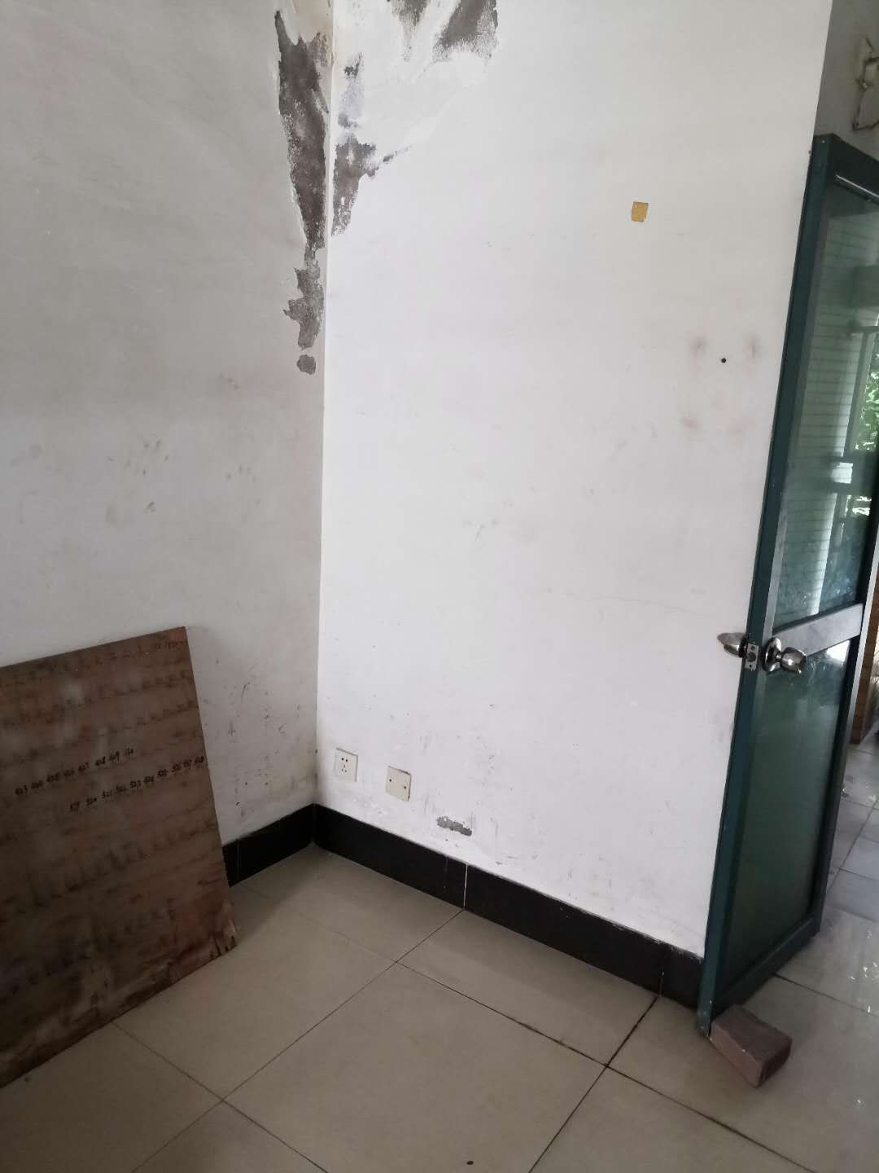
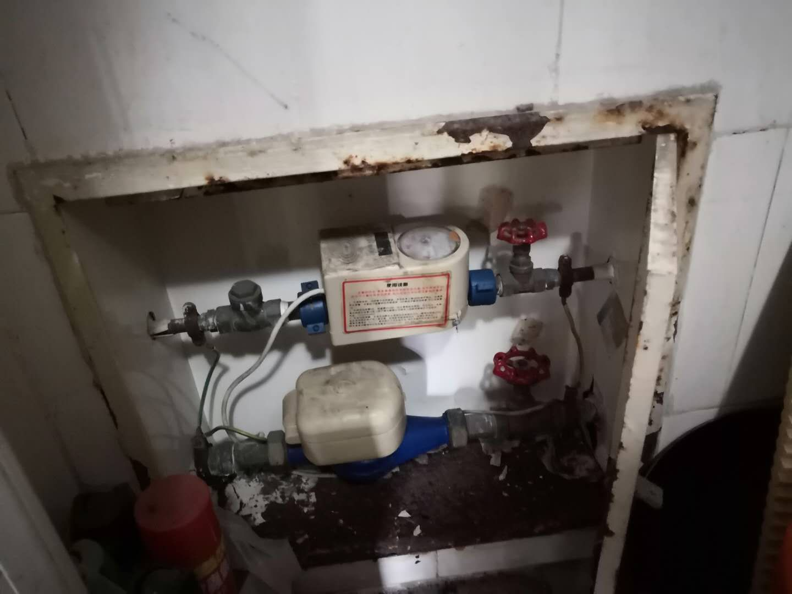
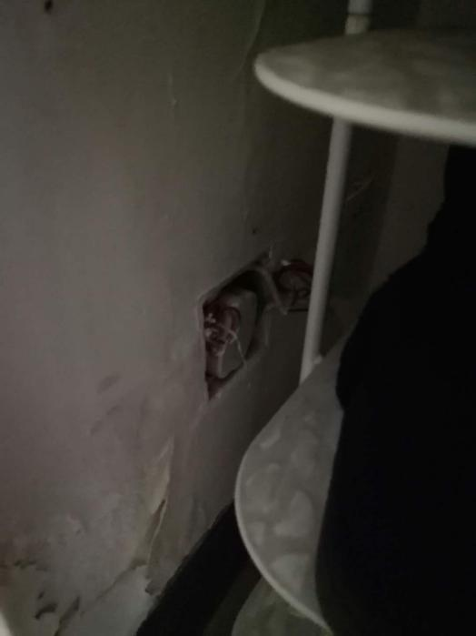
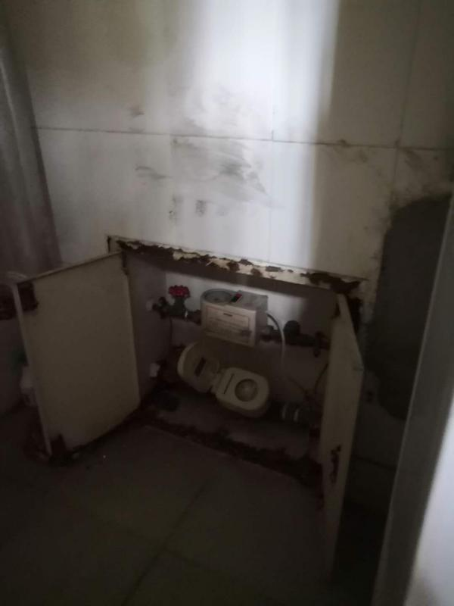

- 拆除浴室内旧式热水表：拆除时需保护热水管线，如有损伤必须修复。如有水表箱门，需拆除。
- 热水表电源改造：改造电源86盒插座位置必须有利于今后热水表的维修，高度不低于1.8米。如需引220V电源至插座，该线缆规格不低于ZR-VR 3x1.0mm²。12V线穿墙至浴室内，穿PVC管安装，靠近水表的线缆可不穿管，但长度不可超过0.5米；插座底盒、PVC管线安装走向要求美观、整洁、牢固等。安装改造过程中移床、垃圾清运等由施工方负责。
3、新热水表电源适配器安装：安装要求工整、牢固。
4、新型物联网热水表安装：要求水平、牢固、工整，所有连接口连接严密不漏水。
安装工程样板之一（见附图）：
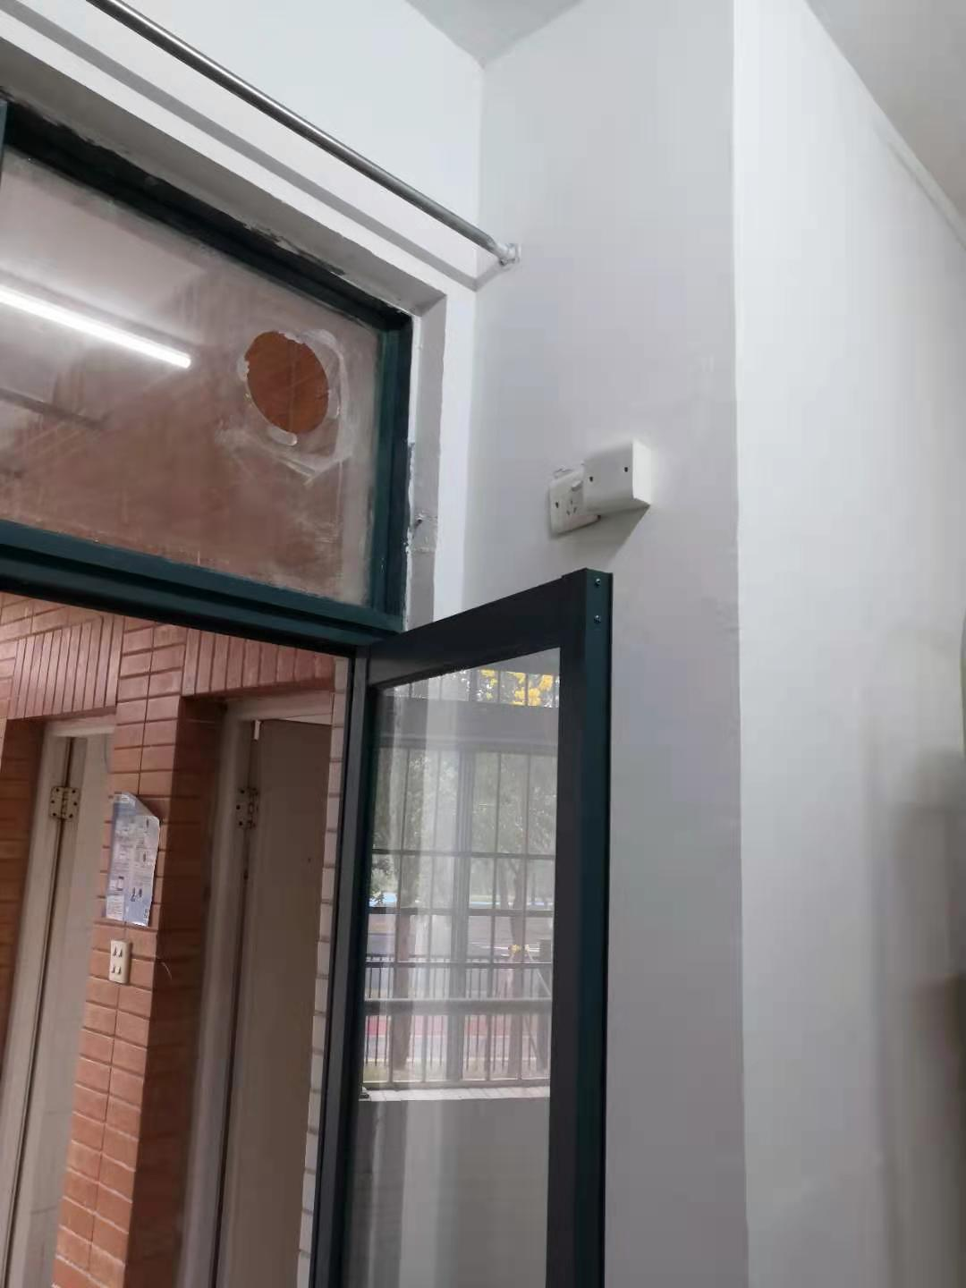
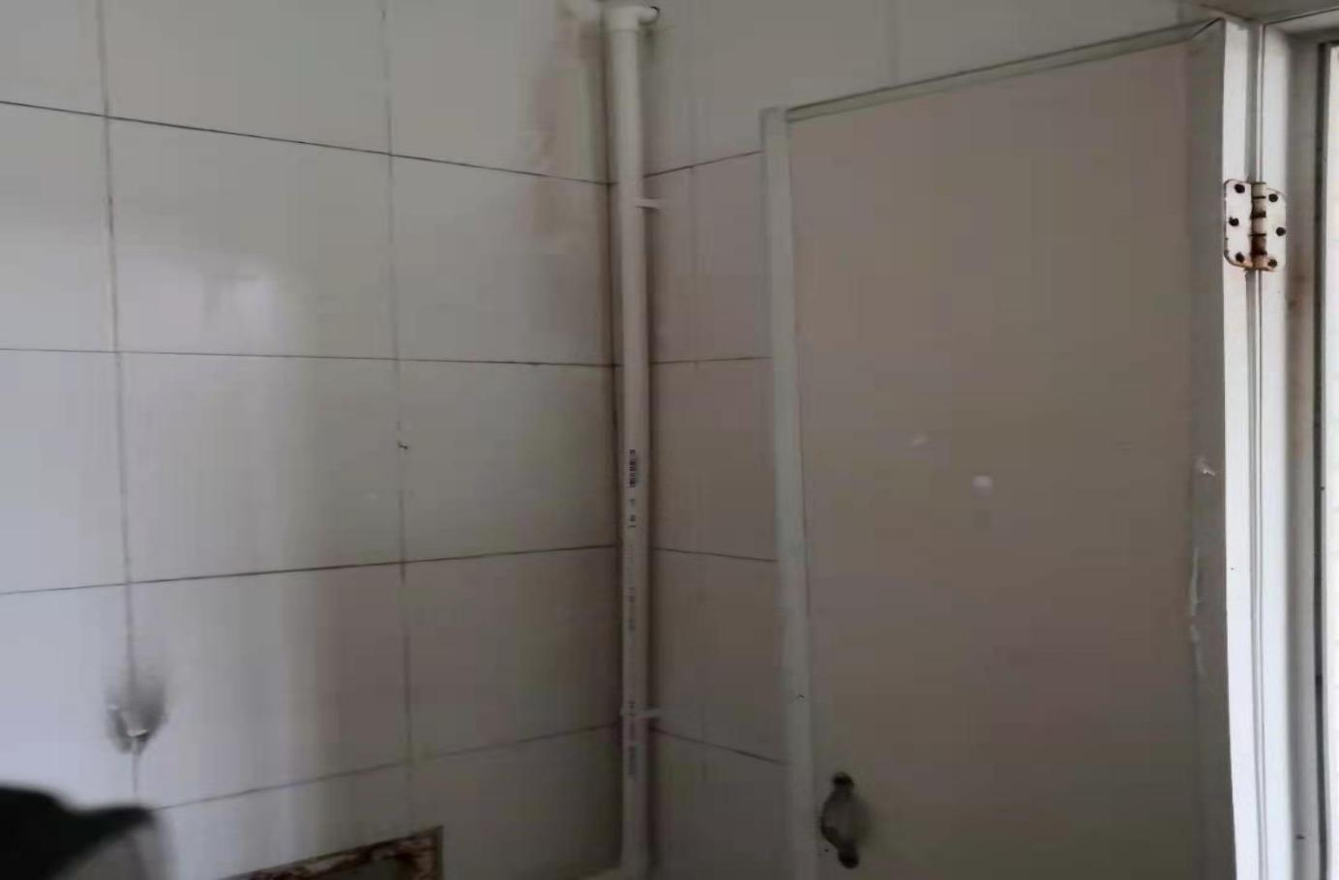
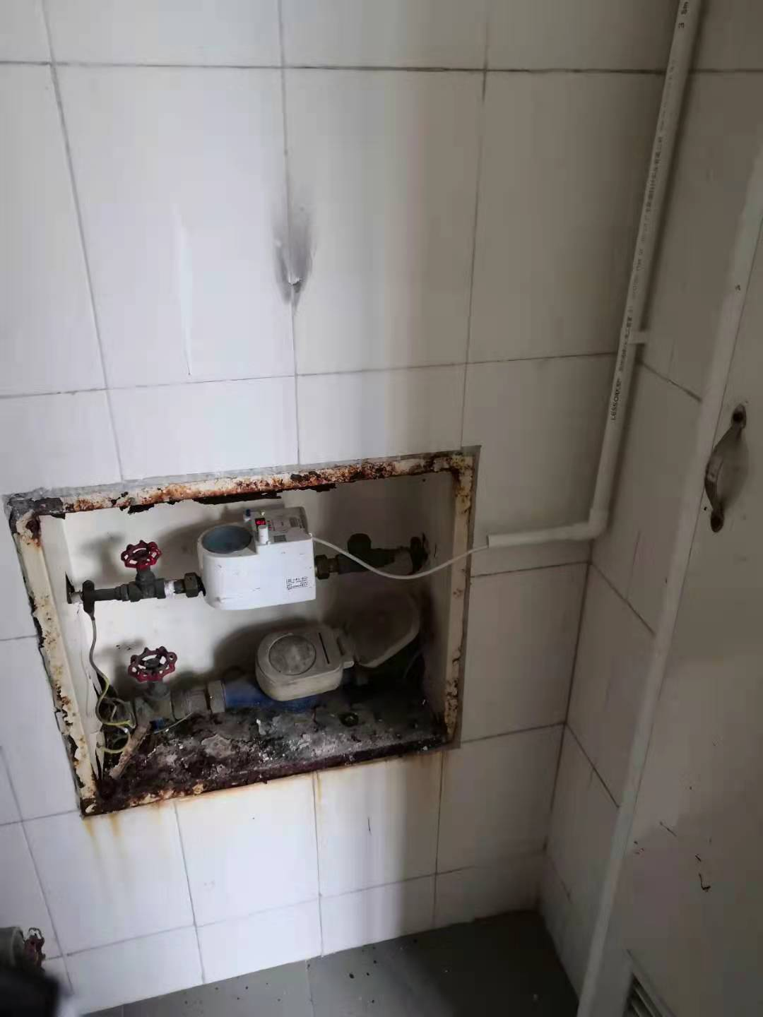

四、工程施工安全重点注意事项
1、新型物联网热水表安装要求水平、牢固、工整，所有连接口连接严密不漏水。
2、墙壁钻孔采用水钻（孔钻）钻孔，不可采用冲击钻钻孔。钻孔注意保护墙上的瓷片，如损坏则要恢复瓷片。
3、安装过程中注意做好其它管线、墙内暗线、物件（洗脸盘、马桶、玻璃隔门、学生物品等）的保护，如损坏则要恢复。
4、拆下的旧式热水表、适配器需全部交给业主，不得损坏及遗失。
5、施工必须遵守学校的规章制度。
6、施工人员必须符合防疫要求。
五、施工质量及验收标准
1、施工单位提供的材料：插座底盒、PVC管线、220V电源线等为正品。
2、PVC管线整体走向安装要求工整，垂直、水平等走向安装规范。
3、新型物联网热水表安装完毕后通水试压应无漏。
六、施工工期
本工程安排在4-5月份进行施工，工期30天。
七、质保期
本工程质保期为1年。
八、工程量估算
序号 | 项 目
施工主要材料
1 | PVC管（4分）：2--4米。
2 | PVC弯头（4分）：2-4个。
3 | 86盒插座底盒：1个。
4 | 线缆ZR-VR 3x1.0mm²：0.5-3米。
5 | 垫片、螺丝、胶水、胶布、胶丁、螺钉等：1批
施工内容
1 | 旧水表拆除、电源改造、电源适配器安装、新热水表安装。
工程以实际安装数量进行结算。费用包含中标单位完成本工程约定所有工作内容所必须的所有成本费用和应承担的一切税费，包括但不限于全部人工、材料、相关辅件、运输（含装卸）、利润、税费、质保期服务、工程实施过程中不可预见费用以及与设备有关的特殊要求等完成本工程工作所需的所有费用，发包单位有权根据实际情况调整工程数量。

第三部分、热水表技术方案
- 项目背景
广州大学城生活热水集中供应系统由我司运营，该系统向大学城内的12个使用单位（大概 30 万人）的提供生活热水，末端总用水点约5万个，每个用水点配有IC卡计量热水表，该系统自2004年投入使用。2018年我司结合物联网技术现状，定制了满足大学城需求的物联网热水表，在星海音乐学院生活区试用了一年，效果良好。2019年我司决定对大学城内热水表全面升级，遂开发了“智能物联网水表运营平台”和配套的App、小程序，并在2020年9月完成华南理工大学大学城校区新型物联网热水表应用示范项目（一期）的安装、调试，共计：1739套。目前一期新装热水表总体使用效果良好。现结合一期的实践经验，制定二期的项目技术方案。
- 编制依据
- 2020年开展华南理工大学大学城校区新型物联网热水表应用示范项目（一期）实践
- “智能物联网水表运营平台”和配套的App、小程序
- 华南理工大学生活区现状资料
- 水表行业调研资料
- 我司以往系统运营实践
- 热水表相关行业的标准、规范
- 方案制定原则
- 先进性和成熟性原则
先进性：采用新的物联网技术，该技术在行业内领先，满足创新项目要求。
成熟性原则：所采用的技术必须是在其他类似行业有应用先例，并证明成熟可靠。
- 安全可靠，风险可控
满足大规模应用示范项目要求，风险可控。
- 应用示范地点及规模
华南理工大学大学城校区生活区有宿舍17栋，其中C5栋2016年改造为留学生公寓后不再使用我司的大学城集中热水供应系统。各楼栋热水表规格和数量见下表。
表1华南理工大学生活区各栋IC卡热水表数量
楼栋号 | 水表数量 | 二期更换  水表数量 | 二期更换  水表数量 | 水表型号 | 水表位置 | 备注
C1 | 210 | 51 | 159 | DN15 整体 | 浴室内 | 女生宿舍
C2 | 247 | 180 | 67 | DN15 整体 | 浴室内 | 男生宿舍
C3 | 156 | 27 | 129 | DN15 整体 | 浴室内 | 女生宿舍
C4 | 201 | 141 | 60 | DN15 整体 | 浴室内 | 男生宿舍
C5 | 197 | 52 | 145 | DN15 整体 | 浴室内 | 女生宿舍
C6 | 263 | 116 | 147 | DN15 整体 | 浴室内 | 男生宿舍
C7 | 402 | 278 | 124 | DN15 整体 | 浴室内 | 男生宿舍
C8 | 407 | 143 | 264 | DN15 整体 | 浴室内 | 东面女西面男
C9 | 408 | 177 | 231 | DN15 整体 | 浴室内 | 女生宿舍
C10 | 358 | 97 | 261 | DN15 整体 | 浴室内 | 男生宿舍
C11 | 346 | 102 | 244 | DN15 整体 | 浴室内 | 女生宿舍
C12 | 389 | 120 | 269 | DN15 整体 | 浴室内 | 男生宿舍
C13 | 292 | 139 | 153 | DN15 整体 | 浴室内 | 男生宿舍
C14 | 292 | 116 | 176 | DN15 整体 | 浴室内 | 男生宿舍
C16 | 114 | 0 | 114 | DN15 整体 | 浴室内 | 留学生宿舍
C17 | 413 | 0 | 413 | DN15 整体 | 浴室内 | 教师宿舍
C7公共浴室 | 43 | 0 | 44 | DN15 整体 | 公共浴室
合计 | 4739 | 1739 | 3000

- 应用示范方案

5.1新型物联网水表定制
根据用户使用和平台运营管理的实际需求，水表应具有数据处理、数据存储和数据通讯功能。

5.1.1数据存储功能
存储的数据类型包括但不限于：
- 水表设备ID
- 水表读数
- 用户ID
- 授权卡ID
- 开始用水时间
- 结束用水时间
- 用水时长
- 用水量
- 消费金额
- 水温
- 水表费率
- 设备报警信息

数据记录的类型

本篇定义的数据记录，是指水表生成的、由以上多项数据类型所组成的记录。
（1）消费记录
消费记录由用户每次用水结束后生成
可储存量不得低于128条；
消费记录由以下数据类型组成：
- 用户ID/授权卡ID
- 开始用水时间
- 结束用水时间
- 用水时长
- 用水量
- 水温
（2）报警记录
报警记录可储存量不得低于10条；
报警记录由以下数据类型组成：
- 设备报警信息
- 阀门故障、计量信号采集故障
- 磁干扰
（3）绑定记录
绑定记录可储存量不得低于10条，循环覆盖；
绑定记录由以下数据类型组成：
- 用户ID
- 授权卡ID
- 授权次数

5.1.2数据通讯功能
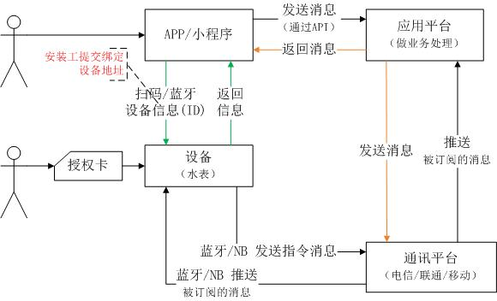
智能水表通过蓝牙+NB-IoT双通道方式与手机App/小程序、平台进行数据交互。蓝牙优先，当蓝牙不响应时再转NB-IoT。
运营平台
交互的数据需充分满足用户使用的需要，同时便于平台管理运营。

5.1.2.1智能水表需开放的数据项
数据项名称 | 描述
消费记录 | 用户ID、授权卡ID、用水开始时间、用水结束时间、用水时长、用水量、水温等
设备管理 | 水表设备ID、绑定记录
设备监控 | 设备报警信息（有无拆壳、磁铁干扰次数、报警次数）

5.1.2.2智能水表需接收的移动端数据项（蓝牙通道）
数据项名称 | 描述
操作指令 | 用于移动端对水表操作开阀、关阀、绑卡操作
数据请求 | 对消费记录、设备管理、设备监控等数据项的请求

5.1.2.3智能水表需接收的平台端数据（NB-IoT通道）
数据项名称 | 描述
操作指令 | 用于移动端对水表操作开阀、关阀、绑卡操作
数据请求 | 对消费记录、设备管理、设备监控等数据项的请求

5.1.3初始化功能
热水表不需拆散便可在表外进行初始化设置，能在大学城其他校区通用；使用特定授权账号连接水表蓝牙可本地初始化水表参数，设置包括最大用水时长、最大用水量、计费温度区间等。

5.1.4安全性保障
- 磁干扰报警保护
电磁阀带防磁功能，水表遇到外部磁攻击时报警，并自动关阀，磁攻击解除后仍正常工作。
- 传感器故障保护功能
流量传感器在设定时间内无法计量，水表自动关闭阀门，再次开启阀门需要满足等待时间要求或采取专门设备及方法。
- 数据保护功能
断电或发生故障时，水表所有数据不丢失。
所有数据100%上传，数据不能丢失。
- 数据传输加密
水表与采购人的平台、小程序/App交互的通讯数据防复制防破解，禁止泄漏。

5.1.5基表及设备要求
智能热水表基表要求符合国家标准GB/T778.1～3-2007，CJT-535-2018
- 水表结构：整体式
- 水表通径：DN15
- 安装长度：179mm（以现场实际尺寸为准）
- 供电：电压≤12V DC 电流≤500mA
- 指示装置：兼具机械数轮及液晶显示，符合GB/T 778.1-2018的规定
- 使用类别：B级（安装在建筑物内的固定式物联网水表）、E1级（商住用物联网水表）
- 基表材质：黄铜，符合GB/T 778.1-2018的规定
- 计量精度：2.0级
- 工作温度：0.1~90℃
- 公称压力：1.6MPa
- 压力损失：不大于0.063MPa
- 过滤器：带
- 止回阀：带
- 外壳防护：电子装置连同引出线和引出线密封装置应达到GB/T 4208规定的IP65防护等级；水表部分（电源除外）防护等级为IP68
- 热水表电器元件防潮等级：国家电子产品I级
- 电磁阀：优质专利，无压损、功耗低、故障率低、可开关次数不低于6万次，掉电关闭
- 电源适配器：电源适配器与热水表采用防水型DC电源线公母对接器连接；12V直流低压供电线规格不低于ZR-BVR 2x0.5mm²，热水表引出线不低于0.5米；电源适配器引出线不低于3米；电源适配器外壳适配86盒面板安装。电源适配器选用有3C认证书的变压器（外购电源的，提供供货商的3C认证书）
- 过流保护：自恢复保险丝
- 智能热水表表头、出口具有防硬物插入保护措施，避免用户打开水表用铁线等穿入破坏电磁阀，表头防插针破坏
- 带射频识别模块
- NB-IoT通信模块：具备工信部颁发的“电信设备进网许可证”。
- 封装方式：内三角防盗螺丝封装
- 防盗扣：调试后加装防拆热水表、防打开热水表密封条（带采购人专用标记及编码）
- 各项技术标准和检测标准符合：
JJG 686-2015 热水水表检定规程
GB/T778-2018 饮用冷水水表和热水水表技术标准
CJ/T535-2018 物联网水表行业标准
CJT224-2012 电子远传水表行业标准

5.1.6其他要求
1、手机、授权卡连接热水表一次性接通率99% ；
2、智能热水表使用寿命10年以上，必须为成熟产品，使用寿命长、故障率低，性能稳定，质保期6年内发生故障（除人为破坏外）导致非正常用水的水表台数占总在用水表数的1%/年以下；具体计算公式为：每年内由于产品质量导致非正常用水的水表数量/本次招标使用热水表总数≤1%；
3、供应商必须是智能热水表的生产厂家，具备所供产品生产能力，而且是供货厂商自主品牌（提供智能热水表的型式批准证书及报告）；
4、具体包括但不限于系统的密钥、算法、二次开发接口、开发文档、源代码、程序等必须由业主控制。

5.2水表运营平台与水表的通信集成

5.2.1平台
目前我司已委托广州城市规划技术开发服务部有限公司，开发“智能物联网水表运营平台”和配套的App和小程序，该项目已在开发完成。该水表平台系统架构设计采用 B/S 架构（即浏览器/服务器[Browser / Server]），客户端使用标准的Internet浏览器，管理者访问专用Web服务器页面，就可查询和分析数据。用户使用App/小程序或者授权卡消费热水，消费完成后水表通过物联网上传消费信息和水表状态信息，数据上传至数据服务器，并采用多种安全策略保障，最后通过大学城智能物联网水表管理平台进行数据的分析和终端的管理。
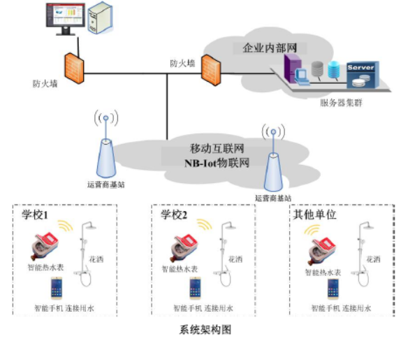
数据服务器

5.2.2 NB-IoT运营商选择
对示范点各栋宿舍各单间进行每个运营商NB-IoT信号的测试，综合评估各运营商信号质量优劣，选用最优质量的运营商。测试评估标准可遵照工信部有关NB-IoT的标准。

5.3不同场景下用户用水系统实现流程

5.3.1使用流程
已注册用户必须与水表绑定后方可用水。此时用户可通过两种方式开阀用水。
5.3.1.1手机App/小程序开阀用水
用户通过手机扫水表码绑定水表，然后在App/小程序上点击开阀即可用水。水表有按键功能（暂停用水、关阀等），结束用水可在手机上点击关阀，或水表上直接按键8秒关阀。用水详情、账单将发送至用户小程序/App，用户通过移动支付（包括且不限于微信支付、支付宝）结算。
5.3.1.2用户授权卡开阀用水
除了手机用水，用户还可在水表上绑定满足条件的授权卡，之后用户可在该水表的读卡区放置对应授权卡直接开阀用水。用水过程中可以按暂停键。直接移走授权卡即结束用水，用水详情、账单依然发送至用户小程序、App，用户通过移动支付（包括且不限于微信支付、支付宝）结算。此方式尤其适用于手机网络不好的情况下离线用水。
5.3.1.3注意事项
- 手机连接热水表一次性接通率需达99.9%；
- 1张授权卡仅可绑定1台水表，每个用户仅可绑定1张授权卡；
- 单张授权卡的消费记录未上传条数达到3条后禁用；
- 每个物联网热水表可以绑定多张授权卡（不低于10个）

5.3.2实时用水情况显示
在使用过程中，水表上的液晶数显能显示设备号，实时显示水表读数、消费水量变化、水表、开关状态，报警提示等；

5.3.3定时获取温度
水表连续出热水2分钟后自动检测此时的最高水温并保存。

5.3.5预扣水费
开阀预扣1升用水量，用水过程中仍正常计量。

5.3.6 用水基本流程

